

**Об утверждении регламентов государственных услуг в сфере ветеринарии**

***Утративший силу***

Постановление акимата Кызылординской области от 02 октября 2015 года № 181. Зарегистрировано Департаментом юстиции Кызылординской области 28 октября 2015 года № 5200. Утратило силу постановлением акимата Кызылординской области от 6 февраля 2020 года № 163

      Сноска. Утратило силу постановлением акимата Кызылординской области от 06.02.2020 № 163 (вводится в действие по истечении десяти календарных дней после дня первого официального опубликования).  
      В соответствии с Законом Республики Казахстан от 23 января 2001 года "О местном государственном управлении и самоуправлении в Республике Казахстан" и Законом Республики Казахстан от 15 апреля 2013 года "О государственных услугах" акимат Кызылординской области **ПОСТАНОВЛЯЕТ**:  
      1. Утвердить прилагаемые:  
      1) регламент государственной услуги "Выдача лицензии для занятия деятельностью в сфере ветеринарии";  
      2) регламент государственной услуги "Проведение идентификации сельскохозяйственных животных, с выдачей ветеринарного паспорта";  
      3) регламент государственной услуги "Выдача ветеринарной справки";  
      4) регламент государственной услуги "Аттестация физических и юридических лиц, осуществляющих предпринимательскую деятельность в области ветеринарии";  
      5) регламент государственной услуги "Выдача ветеринарно-санитарного заключения на объекты государственного ветеринарно-санитарного контроля и надзора";  
      6) регламент государственной услуги "Присвоение учетных номеров объектам производства, осуществляющим выращивание животных, заготовку (убой), хранение, переработку и реализацию животных, продукции и сырья животного происхождения, а также организациям по производству, хранению и реализации ветеринарных препаратов, кормов и кормовых добавок".  
      2. Контроль за исполнением настоящего постановления возложить на заместителя акима Кызылординской области Кожаниязова С.С.  
      3. Настоящее постановление вводится в действие по истечении десяти календарных дней после дня первого официального опубликования.

|  |  |
| --- | --- |
| *Аким Кызылординской области* | *К. Кушербаев* |

|  |  |
| --- | --- |
|  | Утвержден |
|  | постановлением акимата Кызылординской области |
|  | от "2" октября 2015 года №181 |

**Регламент государственной услуги "Выдача лицензии для занятия деятельностью в сфере ветеринарии"**

**1. Общие положения**

      1. Наименование услугодателя: государственное учреждение "Управление ветеринарии Кызылординской области" (далее - услугодатель).  
      Прием заявлений и выдача результатов оказания государственной услуги осуществляются через:  
      1) канцелярию услугодателя;  
      2) веб-портал "электронного правительства" www.egov.kz, www.elicense.kz (далее - портал).  
      Сноска. Пункт 1 с изменением, внесенным постановлением акимата Кызылординской области от 04.04.2016 № 426 (вводится в действие по истечении десяти календарных дней после дня первого официального опубликования).  
      2. Форма оказания государственной услуги - электронная (частично автоматизированная) и (или) бумажная.  
      3. Результат оказания государственной услуги – лицензия и (или) приложение к лицензии, переоформление, дубликат лицензии и (или) приложения к лицензии для занятия деятельностью в сфере ветеринарии (далее – лицензия) либо мотивированный ответ об отказе в оказании государственной услуги (далее – отказ) в случаях и по основаниям, предусмотренным пунктом 10 стандарта государственной услуги "Выдача лицензии для занятия деятельностью в сфере ветеринарии", утвержденного приказом Министра сельского хозяйства Республики Казахстан от 6 мая 2015 года № 7-1/418 "Об утверждении стандартов государственных услуг в сфере ветеринарии" (зарегистрирован в Реестре государственной регистрации нормативных правовых актов за № 11959) (далее – стандарт).  
      4. Форма предоставления результата оказания государственной услуги - электронная (частично автоматизированная) и (или) бумажная.  
      При обращении услугополучателя через портал результат государственной услуги направляется услугополучателю в "личный кабинет" в форме электронного документа, удостоверенного электронной цифровой подписью (далее – ЭЦП) уполномоченного лица услугодателя.  
      В случае обращения услугополучателя к услугодателю результат оказания государственной услуги оформляется в электронной форме, распечатывается, подписывается руководителем услугодателя и заверяется печатью.

**2. Описание порядка действий структурных подразделений (работников) услугодателя в процессе оказания государственной услуги**

      5. Основание для начала процедуры (действия) по оказанию государственной услуги: предоставление услугополучателем (либо его представителем по доверененности) (далее – его представитель) услугодателю заявления по форме согласно приложению 1 к стандарту либо направление запроса в форме электронного документа через портал.  
      6. Содержание каждой процедуры (действия), входящей в состав процесса оказания государственной услуги, длительность их выполнения:  
      1) услугополучатель либо его представитель предоставляет услугодателю документы согласно пункту 9 стандарта;  
      2) сотрудник канцелярии услугодателя регистрирует документы, выдает услугополучателю либо его представителю копию заявления с отметкой на копии заявления о регистрации в концелярии услугодателя с указанием даты и времени регистрации (далее – копия заявления) и предоставляет документы руководителю услугодателя (не более тридцати минут);   
      3) руководитель услугодателя рассматривает и направляет документы исполнителю услугодателя (не более тридцати минут);  
      4) исполнитель услугодателя проверяет полноту представленных документов, в случае установления факта неполноты представленных документов подготавливает и предоставляет руководителю услугодателя мотивированный отказ в дальнейшем рассмотрении заявления (далее – отказ в рассмотрении заявления) (не более тридцати минут);  
      5) руководитель услугодателя подписывает и направляет отказ в рассмотрении заявления сотруднику канцелярии услугодателя (не более тридцати минут);  
      6) сотрудник канцелярии услугодателя регистрирует и выдает услугополучателю либо его представителю отказ в рассмотрении заявления (не более тридцати минут);  
      7) в случае предоставления полного пакета документов исполнитель услугодателя подготавливает лицензию, либо в случае соответствия представленных документов основаниям, предусмотренным в пункте 10 стандарта, подготавливает мотивированный ответ об отказе в оказании государственной услуги (далее – мотивированнный отказ) и предоставляет лицензию либо мотивированный отказ руководителю услугодателя:   
      при выдаче лицензии и (или) приложения к лицензии – в течение четырнадцати рабочих дней;  
      при переоформлении лицензии и (или) приложения к лицензии – в течение двух рабочих дней;  
      при выдаче дубликата лицензии и (или) приложения к лицензии – в течение одного рабочего дня;  
      8) руководитель услугодателя подписывает лицензию либо мотивированный отказ и направляет сотруднику канцелярии услугодателя (не более тридцати минут);  
      9) сотрудник канцелярии услугодателя регистрирует и выдает лицензию либо мотивированный отказ услугополучателю либо его представителю (не более тридцати минут).  
      Описание результата процедуры (действия) по оказанию государственной услуги, который служит основанием для начала выполнения следующей процедуры (действия) (с указанием результата процедуры (действия) и порядка его передачи в другое структурное подразделение) приведено в приложении 1 к настоящему регламенту.

**3. Описание порядка взаимодействия структурных подразделений (работников) услугодателя в процессе оказания государственной услуги**

      7. Перечень структурных подразделений (работников) услугодателя, которые участвуют в процессе оказания государственной услуги:  
      1) сотрудник канцелярии услугодателя;  
      2) руководитель услугодателя;  
      3) исполнитель услугодателя.  
      8. Описание последовательности процедур (действий) между структурными подразделениями (работниками) с указанием длительности каждой процедуры (действия) приведено в приложении 2 к настоящему регламенту.  
      9. Подробное описание последовательности процедур (действий) взаимодействий структурных подразделений (работников) услугодателя в процессе оказания государственной услуги и порядка использования информационных систем в процессе оказания государственной услуги отражено в справочнике бизнес-процессов оказания государственной услуги согласно приложению 4 к настоящему регламенту.  
      Справочник бизнес-процессов оказания государственной услуги размещается на официальных интернет-ресурсах государственного учреждения "Управление ветеринарии Кызылординской области", акимата Кызылординской области, акиматов районов и города Кызылорды.  
      Сноска. Пункт 9 с изменением, внесенным постановлением акимата Кызылординской области от 04.04.2016 № 426 (вводится в действие по истечении десяти календарных дней после дня первого официального опубликования).

**4. Описание порядка использования информационных систем в процессе оказания государственной услуги**

      10. Описание порядка обращения и последовательности процедур (действий) услугодателя и услугополучателя при оказании государственной услуги через портал:  
      1) услугополучатель либо его представитель регистрируется на портале и направляет запрос в форме электронного документа (далее – электронный запрос), удостоверенный ЭЦП услугополучателя и документы согласно пункту 9 стандарта:  
      1) исполнитель услугодателя принимает электроный запрос и документы, и в "личный кабинет" услугополучателя либо его представителя направляется уведомление о принятии документов с указанием даты и времени получения результата государственной услуги (не более тридцати минут);  
      2) после принятия электронного запроса и документов, действия структурных подразделений услугодателя в процессе оказания государственной услуги осуществляются в соответствии с подпунктами 2-8) пункта 6 настоящего регламента;  
      3) исполнитель услугодателя регистрирует и направляет результат оказания государственной услуги в "личный кабинет" услугополучателя либо его представителя (не более тридцати минут).  
      Диаграмма функционального взаимодействия информационных систем, задействованных в оказании государственной услуги, в графической форме приведена в приложении 3 к настоящему регламенту.

|  |  |
| --- | --- |
|  | Приложение 1 |
|  | к регламенту государственной услуги "Выдача лицензии |
|  | для занятия деятельностью в сфере ветеринарии" |

**Описание результата процедуры (действия) по оказанию государственной услуги, который служит основанием для начала выполнения следующей процедуры (действия) (с указанием результата процедуры (действия)и порядка его передачи в другое структурное подразделение)**

|  |  |  |  |  |  |  |  |  |  |
| --- | --- | --- | --- | --- | --- | --- | --- | --- | --- |
| 1 | Номер процедуры (действия) | 1 | 2 | 3 | 4 | 5 | 6 | 7 | 8 |
| 2 | Наименование структурных подразделений | Сотрудник канцелярии  услугодателя | Руководи тель услугода теля | Исполнитель услугодателя | Руководитель услугодателя | Сотрудник канцелярии услугодателя | Исполнитель услугодателя | Руководитель услугодателя | Сотрудник канцелярии услугодателя |
| 3 | Наименование процедур (действий) и их описание | регистрирует документы и выдает услугополучателю либо его представителю копию заявления | рассматри вает документы | проверяет полноту представленных документов, в случае установления факта неполноты представленных документов, подготавливает отказ в рассмотрении заявления | подписывает отказ в рассмотрении заявления | регистрирует отказ в рассмотрении заявления | при предоставлении полного пакета документов подготавливает лицензию либо мотивированный отказ | подписывает лицензию либо мотивированный отказ | регистрирует лицензию либо мотивирован ный отказ |
| 4 | Результат процедуры (действия) по оказанию государственной услуги, который служит основанием для начала выполнения следующей процедуры (действия) | предоставляет документы руководителю услугодателя | направляет документы исполните лю услугодателя | предоставляет отказ в рассмотрении заявления руководителю услугодателя | направляет отказ в рассмотрении заявления  сотруднику канцелярии услугодателя | выдает отказ в рассмотрении заявления услугополучателю либо его представите лю | предоставляет лицензию либо мотивированный отказ руководителю услугодателя | направляет лицензию либо мотивированный отказ  сотруднику канцелярии услугодателя | выдает лицензию либо мотивирован ный отказ услугополучателю либо его представителю |
| 5 | Срок исполнения | не более 30 минут | не более 30 минут | не более 30 минут | не более 30 минут | не более   30 минут | при выдаче лицензии –  в течение 14 рабочих дней;  при переоформлении –  в течение 2 рабочих дней;  при выдаче дубликата –  в течение 1 рабочего дня | не более 30 минут | не более  30 минут |

|  |  |
| --- | --- |
|  | Приложение 2 |
|  | к регламенту государственной услуги "Выдача лицензии |
|  | для занятия деятельностью в сфере ветеринарии" |

**Описание последовательности процедур (действий) между структурными подразделениями (работниками) с указанием длительности каждой процедуры (действия)**

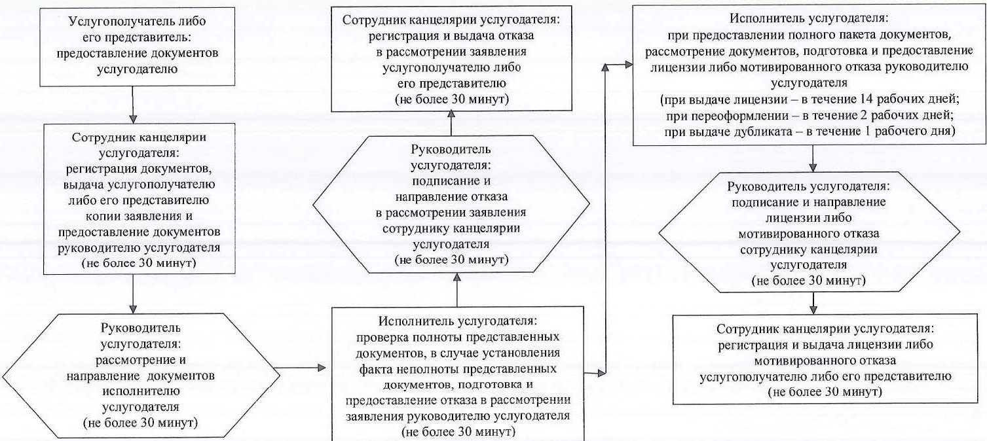

|  |  |
| --- | --- |
|  | Приложение 3 |
|  | к регламенту государственной услуги "Выдача лицензии |
|  | для занятия деятельностью в сфере ветеринарии" |

**Диаграмма функционального взаимодействия информационных систем, задействованных в оказании государственной услуги, в графической форме**

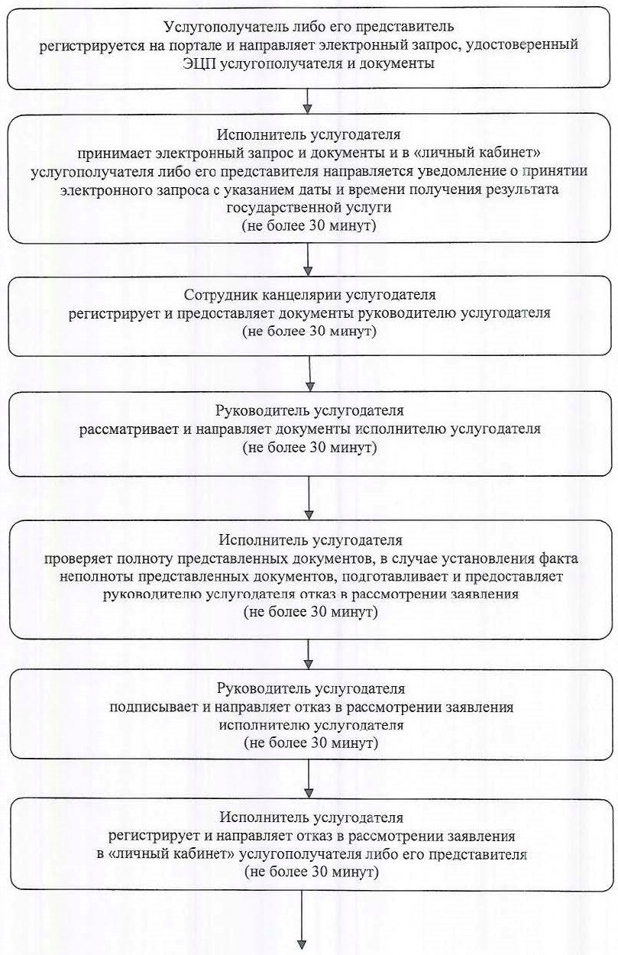

      продолжение диаграммы

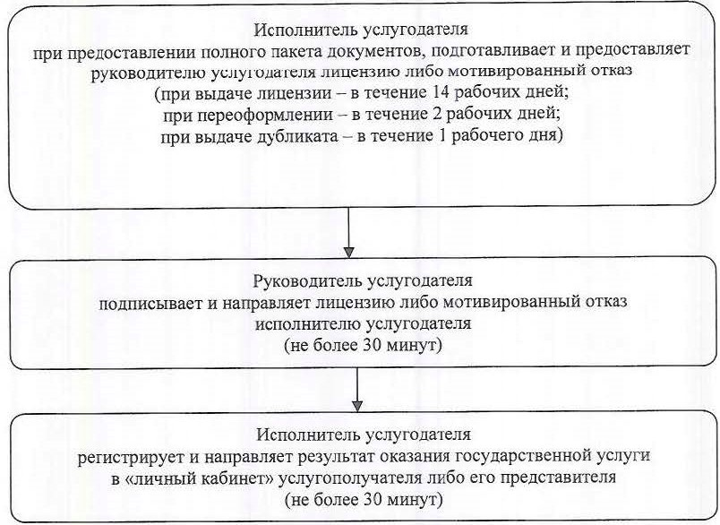

|  |  |
| --- | --- |
|  | Приложение 4 |
|  | к регламенту государственной услуги "Выдача лицензии |
|  | для занятия деятельностью в сфере ветеринарии" |

**Справочник бизнес-процессов оказания государственной услуги"**

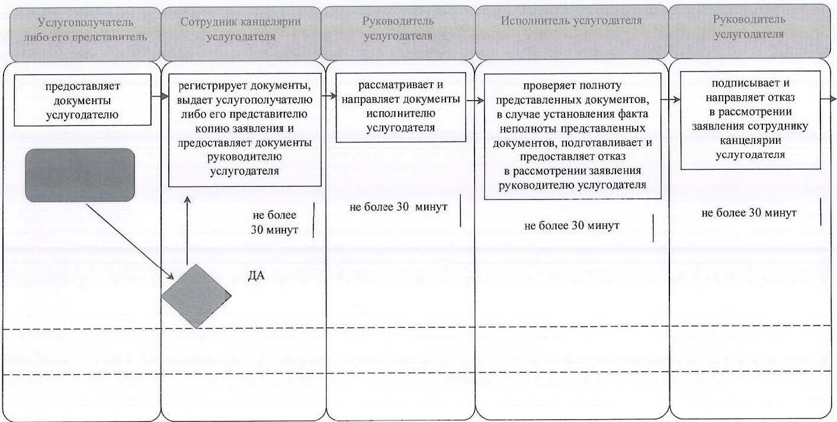

      продолжение таблицы

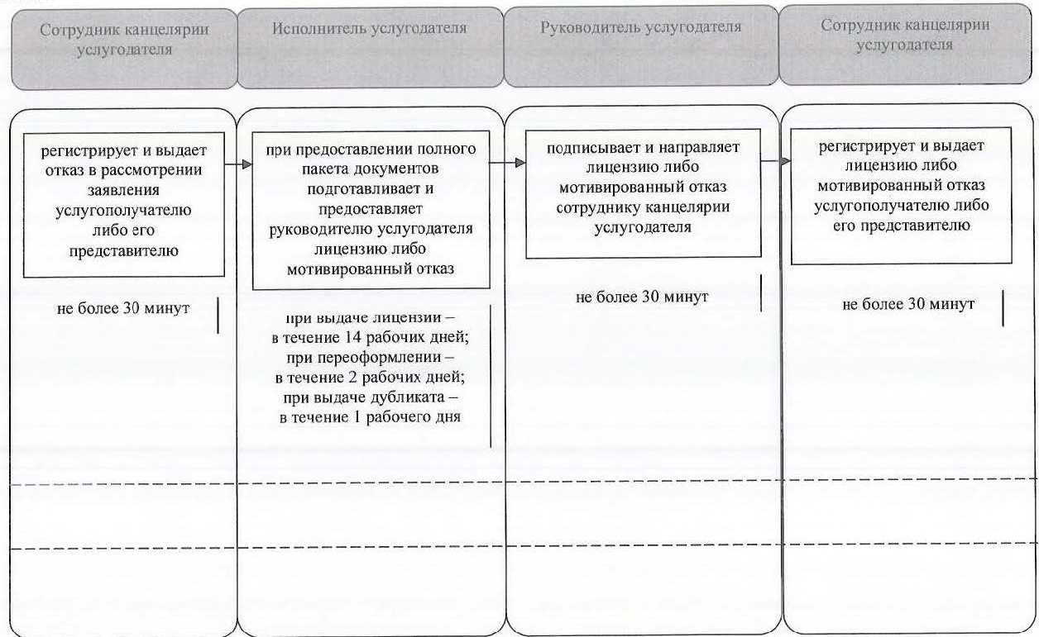

**Условные обозначения:**

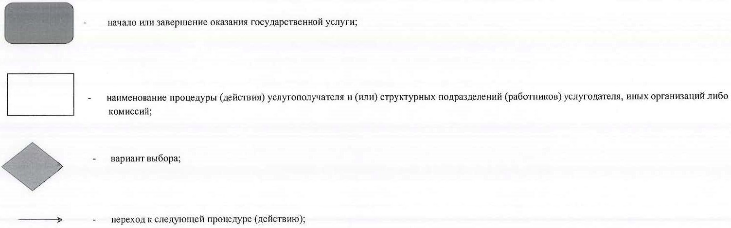

|  |  |
| --- | --- |
|  | Утвержден |
|  | постановлением акимата Кызылординской области |
|  | от "2" октября 2015 года №181 |

**Регламент государственной услуги "Проведение идентификации сельскохозяйственных животных, с выдачей ветеринарного паспорта"**

**1. Общие положения**

      1. Наименование услугодателя: государственные ветеринарные организации, созданные местными исполнительными органами районов и города областного значения (далее – услугодатель).  
      Прием заявлений и выдача результатов оказания государственной услуги осуществляется через канцелярию услугодателя.   
      В случае необходимости получения выписки из ветеринарного паспорта прием заявлений и выдача результатов оказания государственной услуги осуществляются через:  
      канцелярию услугодателя;  
      веб-портал "электронного правительства" www.egov.kz, www.elicense.kz (далее – портал).  
      2. Форма оказания государственной услуги - электронная (частично автоматизированная) или бумажная.  
      3. Результат оказания государственной услуги – присвоение индивидуального номера животным одним из способов идентификации сельскохозяйственных животных с выдачей ветеринарного паспорта, выдача дубликата, выдача выписки из ветеринарного паспорта.  
      4. Форма предоставления результата оказания государственной услуги - электронная или бумажная.

**2. Описание порядка действий структурных подразделений (работников) услугодателя в процессе оказания государственной услуги**

      5. Основание для начала процедуры (действия) по оказанию государственной услуги: предоставление услугополучателем либо его представителем услугодателю заявления по форме согласно приложениям 1, 2 либо 3 к стандарту государственной услуги "Проведение идентификации сельскохозяйственных животных, с выдачей ветеринарного паспорта", утвержденного приказом Министра сельского хозяйства Республики Казахстан от 6 мая 2015 года № 7-1/418 "Об утверждении стандартов государственных услуг в сфере ветеринарии" (зарегистрирован в Реестре государственной регистрации нормативных правовых актов за № 11959) (далее – стандарт) либо направление завления в форме электронного документа через портал.  
      6. Содержание каждой процедуры (действия), входящей в состав процесса оказания государственной услуги, длительность выполнения:   
      1) услугополучатель либо его представитель предоставляет услугодателю документы согласно пункту 9 стандарта;  
      2) сотрудник канцелярии услугодателя регистрирует документы, выдает услугополучателю либо его представителю копию заявления с отметкой о регистрации в канцелярии услугодателя с указанием даты и времени приема пакета документов (далее – копия заявления) и предоставляет документы руководителю услугодателя (не более десяти минут);  
      3) руководитель услугодателя рассматривает и направляет документы исполнителю услугодателя (не более десяти минут);  
      4) исполнитель услугодателя рассматривает документы, присваивает индивидуальный номер животным одним из способов идентификации сельскохозяйственных животных с выдачей ветеринарного паспорта либо выдает услугополучателю либо его представителю дубликат (в течение двух рабочих дней) или выписку из ветеринарного паспорта (не более двадцати минут).   
      Повторная государственная услуга при утере, повреждении (невозможно определить индивидуальный номер) бирок (бирки) оказывается в течение двух рабочих дней со дня поступления бирок услугодателю с присвоением животному нового индивидуального номера.  
      При утере или повреждении одной из бирок у крупного животного - в течение двух рабочих дней со дня поступления дубликата навесной бирки услугодателю.  
      Описание результата процедуры (действия) по оказанию государственной услуги, который служит основанием для начала выполнения следующей процедуры (действия) (с указанием результата процедуры (действия) и порядка его передачи в другое структурное подразделение) приведено в приложении 1 к настоящему регламенту.

**3. Описание порядка взаимодействия структурных подразделений (работников) услугодателя в процессе оказания государственной услуги**

      7. Перечень структурных подразделений (работников) услугодателя, которые участвуют в процессе оказания государственной услуги:  
      1) сотрудник канцелярии услугодателя;  
      2) руководитель услугодателя;  
      3) исполнитель услугодателя.  
      8. Описание последовательности процедур (действий) между структурными подразделениями (работниками) с указанием длительности каждой процедуры (действия) приведено в приложении 2 к настоящему регламенту.  
      9. Подробное описание последовательности процедур (действий), взаимодействий структурных подразделений (работников) услугодателя в процессе оказания государственной услуги отражено в справочнике бизнес-процессов оказания государственной услуги согласно приложению 4 к настоящему регламенту.  
      Справочник бизнес-процессов оказания государственной услуги размещается на официальных интернет-ресурсах государственного учреждения "Управление ветеринарии Кызылординской области", акимата Кызылординской области, акиматов районов и города Кызылорды.  
      Сноска. Пункт 9 с изменением, внесенным постановлением акимата Кызылординской области от 04.04.2016 № 426 (вводится в действие по истечении десяти календарных дней после дня первого официального опубликования).

**4. Описание порядка использования информационных систем в процессе оказания государственной услуги**

      10. Описание порядка обращения и последовательности процедур (действий) услугодателя и услугополучателя при оказании государственный услуги через портал:  
      1) услугополучатель либо его представитель регистрируется на портале и направляет заявление в форме электронного документа по форме согласно приложению 3 к стандарту, удостоверенное электронной цифровой подписью (далее – ЭЦП) услугополучателя (далее – электронный запрос);  
      2) исполнитель услугодателя принимает электроный запрос и направляет в "личный кабинет" услугополучателя либо его представителя результат оказания государственной услуги (не более тридцати минут).  
      Диаграмма функционального взаимодействия информационных систем, задействованных в оказании государственной услуги в графической форме приведена в приложении 3 к настоящему регламенту.

|  |  |
| --- | --- |
|  | Приложение 1 |
|  | к регламенту государственной услуги |
|  | "Проведение идентификации сельскохозяйственных животных, |
|  | с выдачей ветеринарного паспорта" |

**Описание результата процедуры (действия) по оказанию государственной услуги, который служит основанием для начала выполнения следующей процедуры (действия) (с указанием результата процедуры (действия) и порядка его передачи в другое структурное подразделение)**

|  |  |  |  |  |
| --- | --- | --- | --- | --- |
| 1 | Номер процедуры (действия) | 1 | 2 | 3 |
| 2 | Наименование структурных подразделений | Сотрудник канцелярии услугодателя | Руководитель услугодателя | Исполнитель услугодателя |
| 3 | Наименование процедур  (действий) и их описание | регистрирует документы и выдает услугополучателю либо его представителю копию заявления | рассматривает документы | рассматривает документы |
| 4 | Результат процедуры (действия) по оказанию государственной услуги, который служит основанием для начала выполнения следующей процедуры (действия) | предоставляет документы руководителю услугодателя | направляет документы исполнителю  услугодателя | присваивает индивидуальный номер животным одним из способов идентификации сельскохозяйственных животных с выдачей ветеринарного паспорта либо выдает дубликат или выписку из ветеринарного паспорта |
| 5 | Срок исполнения | не более 10 минут | не более 10 минут | при присвоении индивидуального номера животным с выдачей ветеринарного паспорта либо выдаче дубликата - в течение 2 рабочих дней;  при выдаче выписки из ветеринарного паспорта - не более 20 минут |

|  |  |
| --- | --- |
|  | Приложение 2 |
|  | к регламенту государственной услуги |
|  | "Проведение идентификации сельскохозяйственных животных, |
|  | с выдачей ветеринарного паспорта" |

**Описание последовательности процедур (действий) между структурными подразделениями (работниками) с указанием длительности каждой процедуры (действия)**

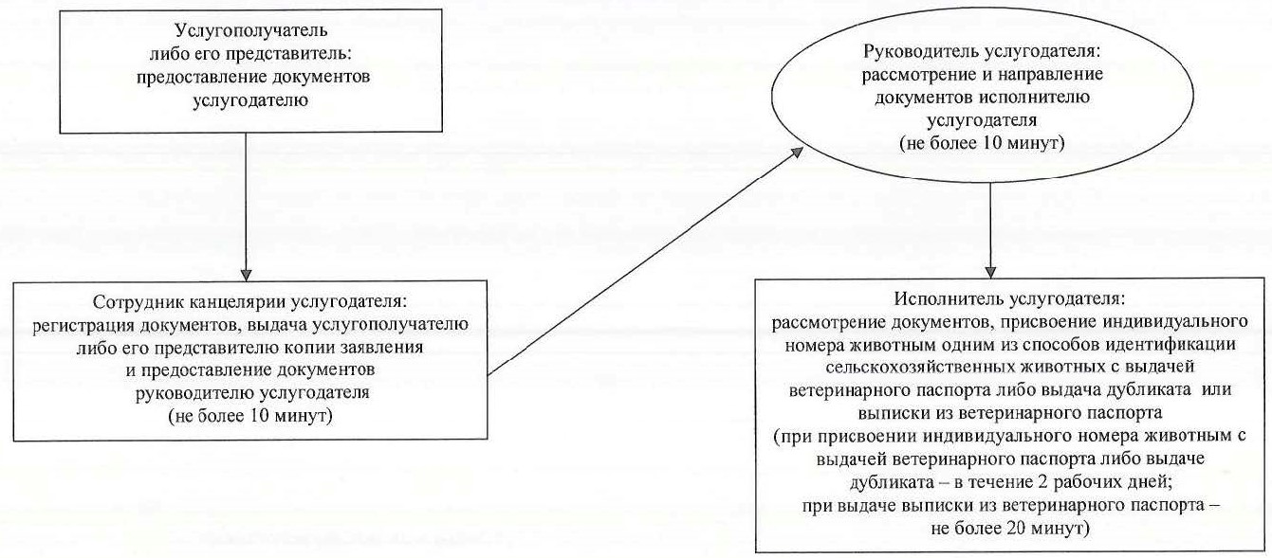

|  |  |
| --- | --- |
|  | Приложение 3 |
|  | к регламенту государственной услуги "Проведение идентификации сельскохозяйственных животных, |
|  | с выдачей ветеринарного паспорта" |

**Диаграмма функционального взаимодействия информационных систем, задействованных в оказании государственной услуги, в графической форме**

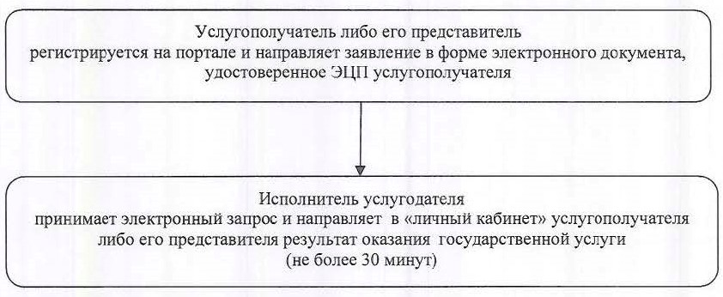

|  |  |
| --- | --- |
|  | Приложение 4 |
|  | к регламенту государственной услуги "Проведение идентификации сельскохозяйственных животных, |
|  | с выдачей ветеринарного паспорта" |

**Справочник бизнес–процессов оказания государственной услуги**

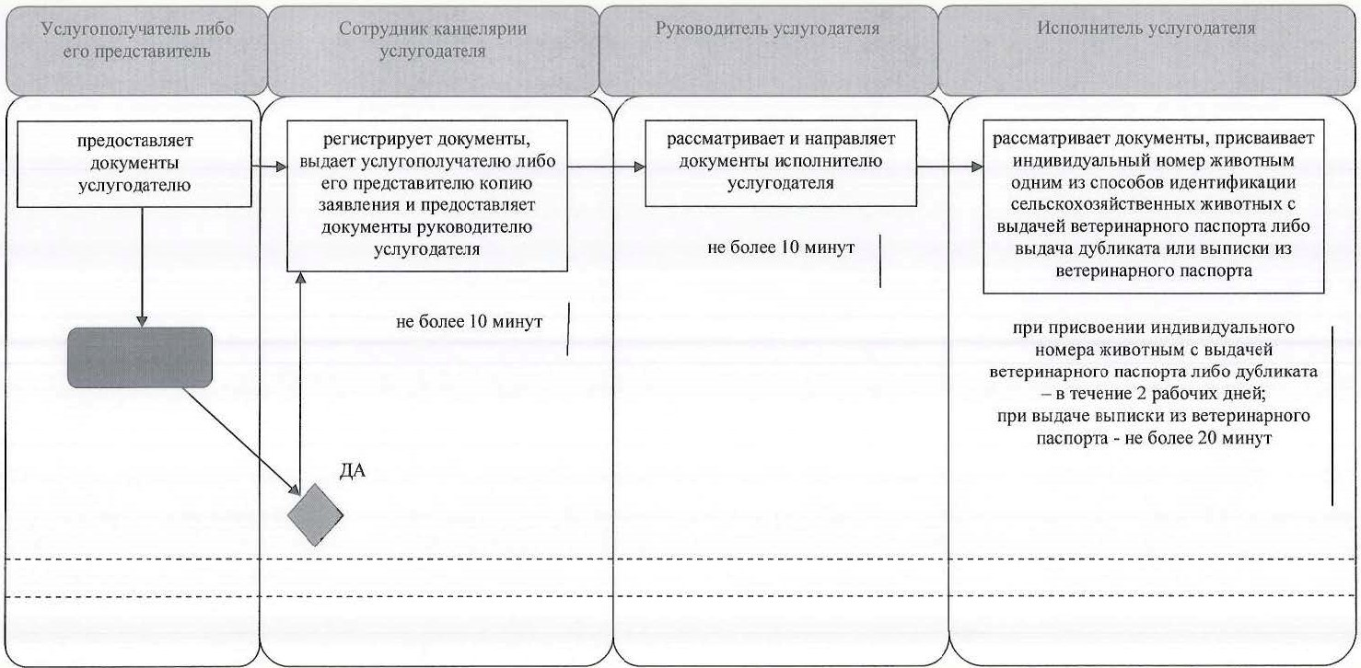

**Условные обозначения:**

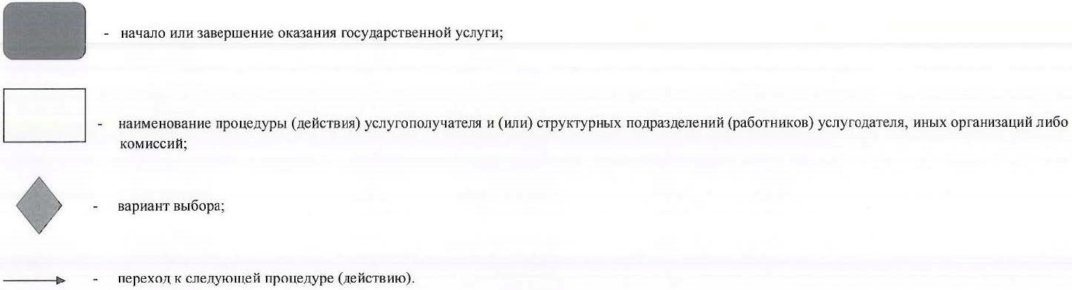

|  |  |
| --- | --- |
|  | Утвержден |
|  | постановлением акимата Кызылординской области |
|  | от "2" октября 2015 года №181 |

**Регламент государственной услуги "Выдача ветеринарной справки"**

**1. Общие положения**

      1. Наименование услугодателя: государственные ветеринарные организации, созданные местными исполнительными органами районов и города областного значения (далее – услугодатель).  
      Прием заявлений и выдача результатов оказания государственной услуги осуществляются через:  
      1) канцелярию услугодателя;  
      2) веб-портал "электронного правительства" www.egov.kz, www.elicense.kz (далее – портал).  
      2. Форма оказания государственной услуги – электронная (частично автоматизированная) или бумажная.  
      3. Результат оказания государственной услуги – ветеринарная справка либо мотивированный ответ об отказе в оказании государственной услуги в случаях и по основаниям, предусмотренным пунктом 10 стандарта государственной услуги "Выдача ветеринарной справки", утвержденного приказом Министра сельского хозяйства Республики Казахстан от 6 мая 2015 года № 7-1/418 "Об утверждении стандартов государственных услуг в сфере ветеринарии" (зарегистрирован в Реестре государственной регистрации нормативных правовых актов за № 11959) (далее – стандарт).  
      Сведения о выданных ветеринарных справках вносятся в информационную систему "Государственная база данных "Е-лицензирование".  
      4. Форма предоставления результата оказания государственной услуги - бумажная.

**2. Описание порядка действий структурных подразделений (работников) услугодателя в процессе оказания государственной услуги**

      5. Основание для начала процедуры (действия) по оказанию государственной услуги: предоставление услугополучателем либо его представителем услугодателю заявления по форме согласно приложению к стандарту.  
      6. Содержание каждой процедуры (действия), входящей в состав процесса оказания государственной услуги, длительность выполнения:   
      1) услугополучатель либо его представитель предоставляет услугодателю документы согласно пункту 9 стандарта;  
      2) сотрудник канцелярии услугодателя регистрирует документы, выдает услугополучателю либо его представителю копию заявления с отметкой о регистрации в канцелярии услугодателя с указанием даты и времени приема пакета документов (далее – копия заявления) и предоставляет документы руководителю услугодателя (не более пятнадцати минут);  
      3) руководитель услугодателя рассматривает и направляет документы исполнителю услугодателя (не более двадцати минут);   
      4) исполнитель услугодателя рассматривает документы, подготавливает ветеринарную справку либо в случаях и основаниях, предусмотренным пунктом 10 стандарта, подготавливает мотивированный ответ об отказе в оказании государственной услуги (далее – мотивированный отказ) и предоставляет руководителю услугодателя (не более тридцати минут);  
      5) руководитель услугодателя подписывает и направляет ветеринарную справку либо мотивированный отказ сотруднику канцелярии услугодателя (не более двадцати минут);   
      6) сотрудник канцелярии услугодателя регистрирует и выдает ветеринарную справку либо мотивированный отказ услугополучателю либо его представителю (не более пятнадцати минут).  
      Описание результата процедуры (действия) по оказанию государственной услуги, который служит основанием для начала выполнения следующей процедуры (действия) (с указанием результата процедуры (действия) и порядка его передачи в другое структурное подразделение) приведено в приложении 1 к настоящему регламенту.

**3. Описание порядка взаимодействия структурных подразделений (работников) услугодателя в процессе оказания государственной услуги**

      7. Перечень структурных подразделений (работников) услугодателя, которые участвуют в процессе оказания государственной услуги:  
      1) сотрудник канцелярии услугодателя;  
      2) руководитель услугодателя;  
      3) исполнитель услугодателя.  
      8. Описание последовательности процедур (действий) между структурными подразделениями (работниками) с указанием длительности каждой процедуры (действия) приведено в приложении 2 к настоящему регламенту.  
      9. Подробное описание последовательности процедур (действий), взаимодействий структурных подразделений (работников) услугодателя в процессе оказания государственной услуги отражено в справочнике бизнес-процессов оказания государственной услуги согласно приложению 4 к настоящему регламенту.  
      Справочник бизнес-процессов оказания государственной услуги размещается на официальных интернет-ресурсах государственного учреждения "Управление ветеринарии Кызылординской области", акимата Кызылординской области, акиматов районов и города Кызылорды.  
      Сноска. Пункт 9 с изменением, внесенным постановлением акимата Кызылординской области от 04.04.2016 № 426 (вводится в действие по истечении десяти календарных дней после дня первого официального опубликования).

**4. Описание порядка использования информационных систем в процессе оказания государственной услуги**

      10. Описание порядка обращения и последовательности процедур (действий) услугодателя и услугополучателя при оказании государственной услуги через портал:  
      1) услугополучатель либо его представитель регистрируется на портале и направляет заявление по форме согласно приложению к стандарту в форме электронного документа, удостоверенного электронной цифровой подписью (далее - ЭЦП) услугополучателя (далее – электронный запрос);  
      2) исполнитель услугодателя принимает электронный запрос, направляет в "личный кабинет" услугополучателя либо его представителя уведомление о принятии электронного запроса и предоставляет документы руководителю услугодателя (не более пятнадцати минут);  
      3) руководитель услугодателя рассматривает и направляет документы исполнителю услугодателя (не более тридцати минут);  
      4) исполнитель услугодателя рассматривает документы, подготавливает ветеринарную справку либо мотивированный отказ и предоставляет руководителю услугодателя (не более тридцати минут);  
      5) руководитель услугодателя подписывает и направляет ветеринарную справку либо мотивированный отказ исполнителю услугодателя (не более двадцати минут);   
      6) исполнитель услугодателя регистрирует и направляет результат оказания государственной услуги в "личный кабинет" услугополучателя либо его представителя (не более пятнадцати минут).  
      Диаграмма функционального взаимодействия информационных систем, задействованных в оказании государственной услуги, в графической форме, приведена в приложении 3 к настоящему регламенту.

|  |  |
| --- | --- |
|  | Приложение 1 |
|  | к регламенту государственной услуги |
|  | "Выдача ветеринарной справки" |

**Описание результата процедуры (действия) по оказанию государственной услуги, который служит основанием для начала выполнения следующей процедуры (действия) (с указанием результата процедуры (действия) и порядка его передачи в другое структурное подразделение)**

|  |  |  |  |  |  |  |
| --- | --- | --- | --- | --- | --- | --- |
| 1 | Номер процедуры (действия) | 1 | 2 | 3 | 4 | 5 |
| 2 | Наименование структурных подразделений | Сотрудник канцелярии услугодателя | Руководитель услугодателя | Исполнитель услугодателя | Руководитель услугодателя | Сотрудник канцелярии услугодателя |
| 3 | Наименование процедур  (действий) и их описание | регистрирует документы и выдает услугополучателю либо его представителю копию заявления | рассматривает документы | рассматривает документы и подготавливает ветеринарную справку либо мотивированный отказ | подписывает ветеринарную  справку либо мотивированный отказ | регистрирует  ветеринарную справку либо мотивированный отказ |
| 4 | Результат процедуры (действия) по оказанию государственной услуги, который служит основанием для начала выполнения следующей процедуры (действия) | предоставляет документы руководителю услугодателя | направляет документы исполнителю  услугодателя | предоставляет руководителю услугодателя | направляет ветеринарную справку либо мотивированный отказ сотруднику канцелярии услугодателя | выдает ветеринарную справку либо мотивированный отказ услугополучателю либо его представителю |
| 5 | Срок исполнения | не более 15 минут | не более 20 минут | не более 30 минут | не более 20 минут | не более 15 минут |

|  |  |
| --- | --- |
|  | Приложение 2 |
|  | к регламенту государственной услуги "Выдача ветеринарной справки" |

**Описание последовательности процедур (действий) между структурными подразделениями (работниками) с указанием длительности каждой процедуры (действия)**

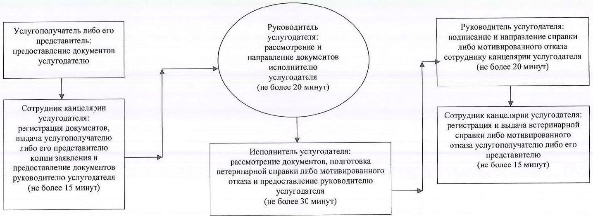

|  |  |
| --- | --- |
|  | Приложение 3 |
|  | к регламенту государственной услуги "Выдача ветеринарной справки" |

**Диаграмма функционального взаимодействия информационных систем, задействованных в оказании государственной услуги в графической форме**

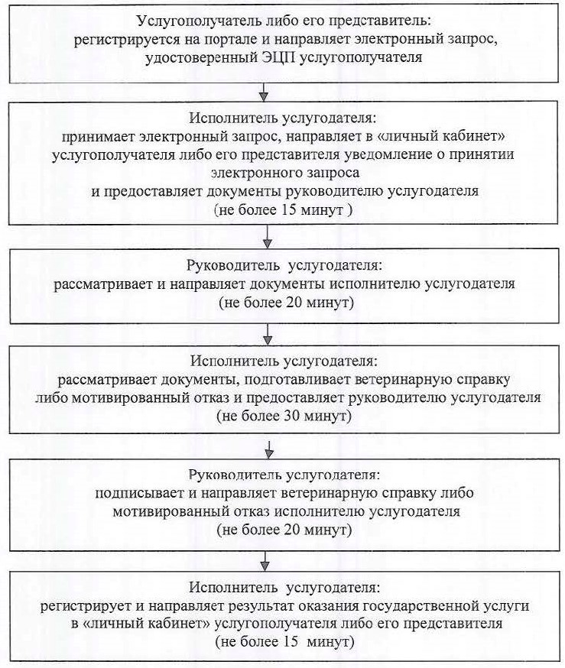

|  |  |
| --- | --- |
|  | Приложение 4 |
|  | к регламенту государственной услуги |
|  | "Выдача ветеринарной справки" |

**Справочник бизнес-процессов оказания государственной услуги**

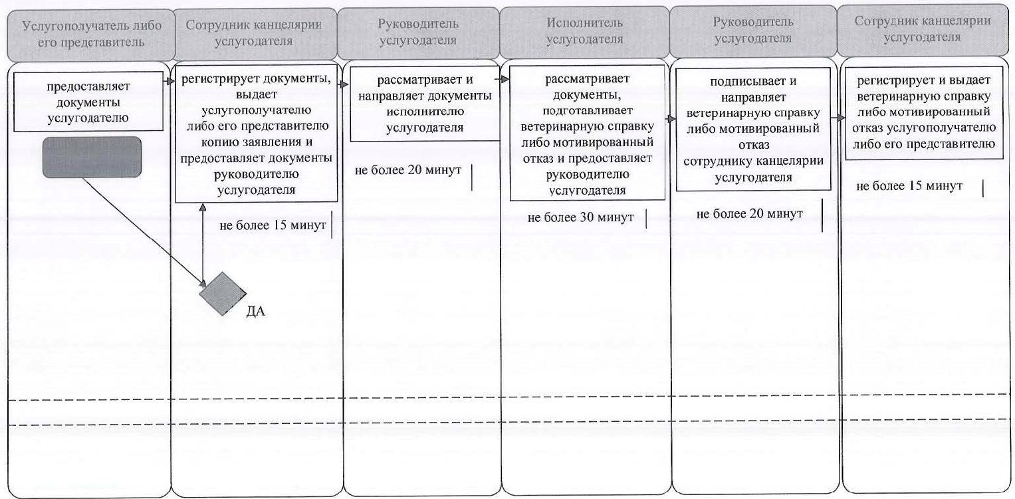

**Условные обозначения:**

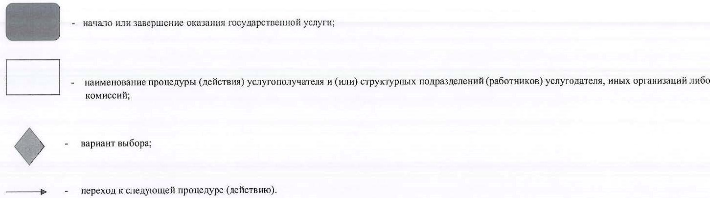

|  |  |
| --- | --- |
|  | Утвержден |
|  | постановлением акимата Кызылординской области |
|  | от "2" октября 2015 года № 181 |

**Регламент государственной услуги "Аттестация физических и юридических лиц, осуществляющих предпринимательскую деятельность в области ветеринарии"**

**1. Общие положения**

      1. Наименование услугодателя: отделы ветеринарии районов, города областного значения (далее - услугодатель).  
      Прием заявлений и выдача результатов оказания государственной услуги осуществляются через:   
      1) канцелярию услугодателя;  
      2) веб-портал "электронного правительства" www.egov.kz, www. elicense.kz (далее - портал).  
      Сноска. Пункт 1 с изменением, внесенным постановлением акимата Кызылординской области от 04.04.2016 № 426 (вводится в действие по истечении десяти календарных дней после дня первого официального опубликования).  
      2. Форма оказания государственной услуги – электронная (частично автоматизированная) или бумажная.  
      3. Результат оказания государственной услуги – аттестационный лист с указанием одного из решений:  
      1) аттестован;  
      2) подлежит повторной аттестации;  
      3) не аттестован.  
      Аттестационный лист оформляется в электронной форме, распечатывается, подписывается председателем, членами и секретарем комиссии.  
      При обращении услугополучателя через портал в "личный кабинет" услугополучателя направляется уведомление о месте, дате и времени прохождения аттестации физических и юридических лиц, осуществляющих предпринимательскую деятельность в области ветеринарии и результат государственной услуги в форме электронного документа, удостоверенного электронной цифровой подписью (далее – ЭЦП) уполномоченного лица услугодателя.  
      4. Форма предоставления результата оказания государственной услуги – электронная.

**2. Описание порядка действий структурных подразделений (работников) услугодателя в процессе оказания государственной услуги**

      5. Основание для начала процедуры (действия) по оказанию государственной услуги: предоставление услугополучателем услугодателю заявления по форме согласно приложению к стандарту государственной услуги "Аттестация физических и юридических лиц, осуществляющих предпринимательскую деятельность в области ветеринарии", утвержденного приказом Министра сельского хозяйства Республики Казахстан от 6 мая 2015 года за № 7-1/418 "Об утверждении стандартов государственных услуг в сфере ветеринарии" (зарегистрирован в Реестре государственной регистрации нормативных правовых актов за номером 11959) (далее - стандарт) либо направление заявления в форме электронного документа через портал.  
      6. Содержание каждой процедуры (действия), входящей в состав процесса оказания государственной услуги, длительность выполнения:  
      1) услугополучатель предоставляет услугодателю документы согласно пункту 9 стандарта;  
      2) сотрудник канцелярии услугодателя регистрирует документы, выдает услугополучателю копию заявления с отметкой о регистрации в канцелярии услугодателя с указанием даты и времени приема документов, фамилии, имени, отчества ответственного лица, принявшего документы (далее – копия заявления) и предоставляет документы руководителю услугодателя (не более тридцати минут);  
      3) руководитель услугодателя рассматривает и направляет документы исполнителю услугодателя (не более тридцати минут);  
      4) исполнитель услугодателя рассматривает и предоставляет документы аттестационной комиссии (в течение пятнадцати календарных дней);  
      5) аттестационная комиссия согласно графику аттестации проводит аттестацию, по итогам аттестации оформляет протокол и ознакамливает услугополучателя с решением аттестационной комиссии, оформляет аттестационный лист с указанием одного из решений (аттестован, подлежит повторной аттестации, не аттестован) и направляет сотруднику канцелярии услугодателя (в течение одного рабочего дня);   
      6) сотрудник канцелярии услугодателя регистрирует и выдает аттестационный лист услугополучателю (не более тридцати минут).  
      При получении отрицательного результата тестирования, услугополучатель не проходит на второй этап (собеседование) аттестации. Повторное тестирование проводится через шесть месяцев со дня проведения первоначального тестирования в порядке, определенном стандартом.  
      При решении аттестационной комиссии – подлежит повторному собеседованию. Повторное собеседование проводится через один месяц, со дня проведения первоначального собеседования.  
      При не аттестации, услугополучатель участвует в аттестации повторно по истечении года со дня получения результатов аттестации.  
      Описание результата процедуры (действия) по оказанию государственной услуги, который служит основанием для начала выполнения следующей процедуры (действия) (с указанием результата процедуры (действия) и порядка его передачи в другое структурное подразделение) приведено в приложении 1 к настоящему регламенту.

**3. Описание порядка взаимодействия структурных подразделений (работников) услугодателя и аттестационной комиссии в процессе оказания государственной услуги**

      7. Перечень структурных подразделений (работников) услугодателя и аттестационной комиссии, которые участвуют в процессе оказания государственной услуги:  
      1) сотрудник канцелярии услугодателя;  
      2) руководитель услугодателя;  
      3) исполнитель услугодателя;  
      4) аттестационная комиссия.  
      8. Описание последовательности процедур (действий) между структурными подразделениями (работниками) с указанием длительности каждой процедуры (действия) приведено в приложении 2 к настоящему регламенту.  
      9. Подробное описание последовательности процедур (действий), взаимодействий структурных подразделений (работников) услугодателя в процессе оказания государственной услуги, а также описание порядка использования информационных систем в процессе оказания государственной услуги отражено в справочнике бизнес-процессов оказания государственной услуги согласно приложению 4 к настоящему регламенту.  
      Справочник бизнес-процессов оказания государственной услуги размещается на официальных интернет-ресурсах государственного учреждения "Управление ветеринарии Кызылординской области", акимата Кызылординской области, акиматов районов и города Кызылорды.  
      Сноска. Пункт 9 с изменением, внесенным постановлением акимата Кызылординской области от 04.04.2016 № 426 (вводится в действие по истечении десяти календарных дней после дня первого официального опубликования).

**4. Описание порядка использования информационных систем в процессе оказания государственной услуги**

      10. Описание порядка обращения и последовательности процедур (действий) услугодателя и услугополучателя при оказании государственной услуги через портал:   
      1) услугополучатель регистрируется на портале и направляет запрос в форме электронного документа (далее – электронный запрос), удостоверенный ЭЦП услугополучателя и документы согласно пункту 9 стандарта;  
      2) исполнитель услугодателя принимает электронный запрос и документы и в "личный кабинет" услугополучателя направляется уведомление о месте, дате и времени проведения аттестации физических и юридических лиц, осуществляющих предпринимательскую деятельность в области ветеринарии (не более тридцати минут);   
      3) после принятия электронного запроса и документов, действия структурных подразделений (работников) услугодателя в процессе оказания государственной услуги осуществляются в соответствии с подпунктами 2-5) пункта 6 настоящего регламента;  
      4) исполнитель услугодателя регистрирует и направляет результат оказания государственной услуги в "личный кабинет" услугополучателя (не более тридцати минут).  
      Диаграмма функционального взаимодействия информационных систем, задействованных в оказании государственной услуги, в графической форме приведена в приложении 3 к настоящему регламенту.

|  |  |
| --- | --- |
|  | Приложение 1 |
|  | к регламенту государственной услуги |
|  | "Аттестация физических и юридических лиц, осуществляющих |
|  | предпринимательскую деятельность в области ветеринарии" |

**Описание результата процедуры (действия) по оказанию государственной услуги, который служит основанием для начала выполнения следующей процедуры (действия) (с указанием результата процедуры (действия) и порядка его передачи в другое структурное подразделение)**

|  |  |  |  |  |  |  |
| --- | --- | --- | --- | --- | --- | --- |
| 1 | Номер процедуры (действия) | 1 | 2 | 3 | 4 | 5 |
| 2 | Наименование структурных подразделений | Сотрудник канцелярии услугодателя | Руководитель услугодателя | Исполнитель услугодателя | Аттестационная комиссия | Сотрудник канцелярии услугодателя |
| 3 | Наименование процедур  (действий) и их описание | регистрирует документы и выдает услугополучателю копию заявления | рассматривает документы | рассматривает документы | согласно графику аттестации проводит аттестацию, по итогам аттестации оформляет протокол и ознакамливает услугополучателя с решением аттестационной комиссии, оформляет аттестационный лист с указанием одного из решений (аттестован, подлежит повторной аттестации, не аттестован) | регистрирует аттестационный  лист |
| 4 | Результат процедуры (действия) по оказанию государственной услуги, который служит основанием для начала выполнения следующей процедуры (действия) | предоставляет документы руководителю услугодателя | направляет исполнителю услугодателя | предоставляет аттестационной комиссии | направляет сотруднику канцелярии услугодателя | выдает услугополучателю |
| 5 | Срок исполнения | не более 30 минут | не более 30 минут | в течение  15 календарных дней | в течение 1 рабочего дня | не более 30 минут |

|  |  |
| --- | --- |
|  | Приложение 2 |
|  | к регламенту государственной услуги |
|  | "Аттестация физических и юридических лиц, осуществляющих |
|  | предпринимательскую деятельность в области ветеринарии" |

**Описание последовательности процедур (действий) между структурными подразделениями (работниками) с указанием длительности каждой процедуры (действия)**

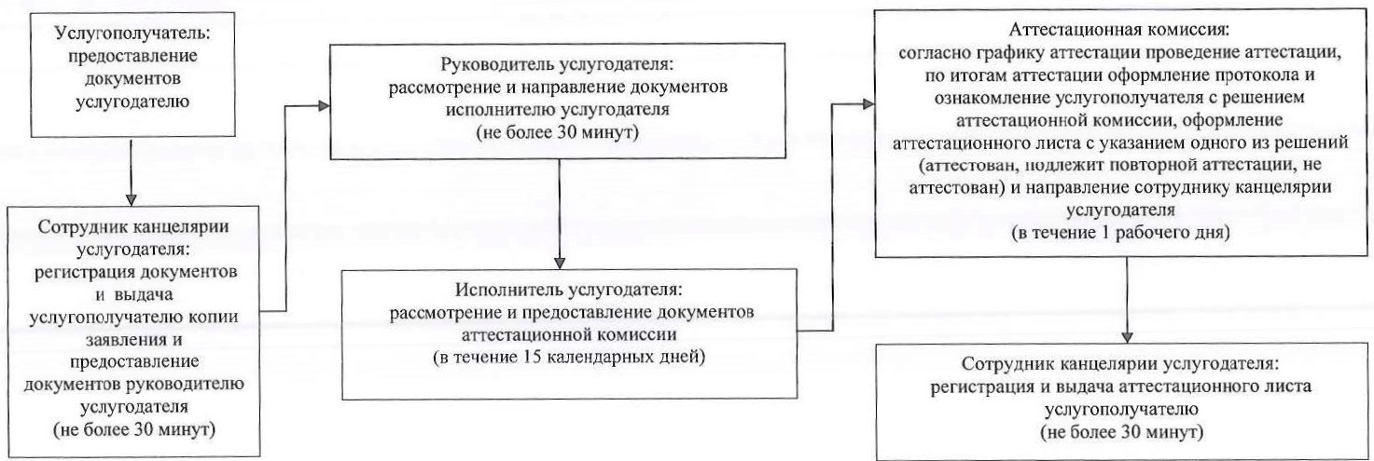

|  |  |
| --- | --- |
|  | Приложение 3 |
|  | к регламенту государственной услуги |
|  | "Аттестация физических и юридических лиц, осуществляющих |
|  | предпринимательскую деятельность в области ветеринарии" |

**Диаграмма функционального взаимодействия информационных систем, задействованных в оказании государственной услуги, в графической форме**

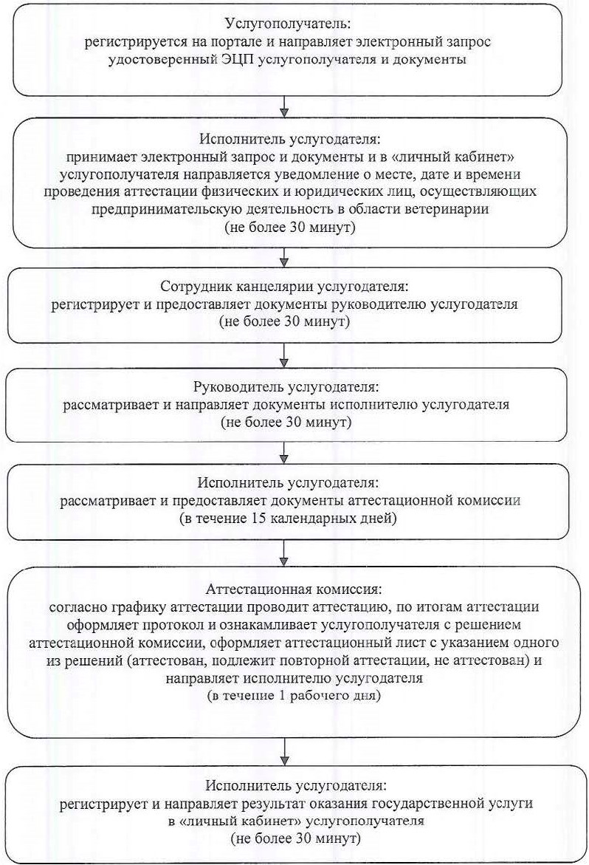

|  |  |
| --- | --- |
|  | Приложение 4 |
|  | к регламенту государственной услуги |
|  | "Аттестация физических и юридических лиц, осуществляющих |
|  | предпринимательскую деятельность в области ветеринарии" |

**Справочник бизнес-процессов оказания государственной услуги**

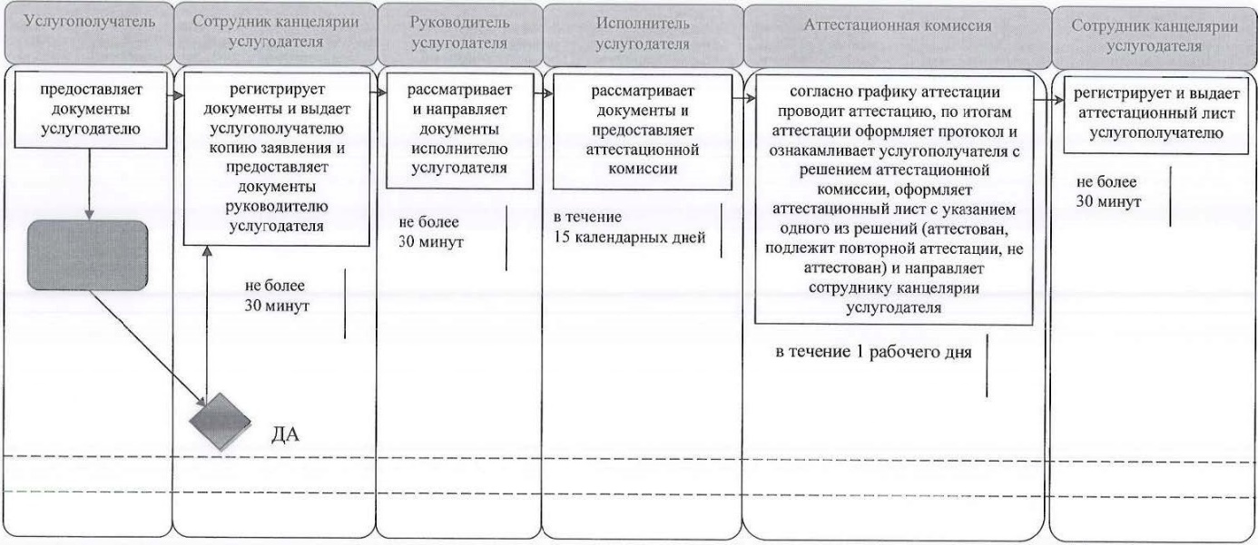

**Условные обозначения:**

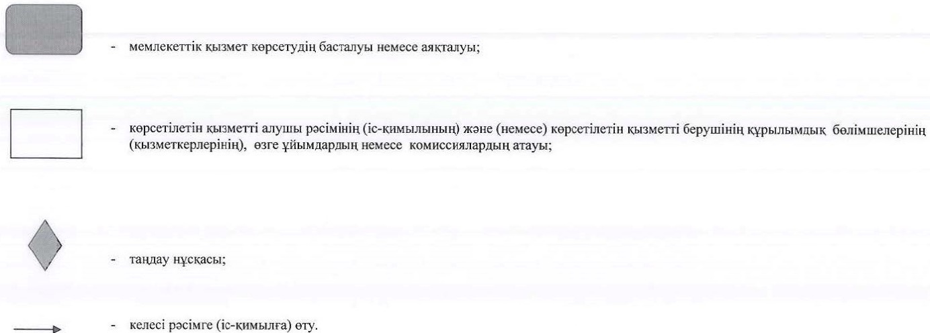

|  |  |
| --- | --- |
|  | Утвержден |
|  | постановлением акимата Кызылординской области |
|  | от "2" октября 2015 года №181 |

**Регламент государственной услуги "Выдача ветеринарно-санитарного заключения на объекты государственного ветеринарно-санитарного контроля и надзора"**

**1. Общие положения**

      1. Наименование услугодателя: государственные ветеринарные врачи на основании списка, утвержденного отделами ветеринарии районов, города областного значения (далее - услугодатель).   
      Прием заявлений и выдача результатов оказания государственной услуги осуществляются через:   
      1) канцелярию услугодателя;  
      2) веб-портал "электронного правительства" www.egov.kz, www. elicense.kz (далее - портал).  
      Сноска. Пункт 1 с изменением, внесенным постановлением акимата Кызылординской области от 04.04.2016 № 426 (вводится в действие по истечении десяти календарных дней после дня первого официального опубликования).  
      2. Форма оказания государственной услуги - электронная (частично автоматизированная) или бумажная.  
      3. Результат оказания государственной услуги:  
      ветеринарно-санитарное заключение о:  
      соответствии объекта ветеринарным (ветеринарно-санитарным) правилам и требованиям;  
      несоответствии объекта ветеринарным (ветеринарно-санитарным) правилам и требованиям с рекомендацией об устранении выявленных нарушений (далее – ветеринарно-санитарное заключение).  
      Ветеринарно-санитарное заключение оформляется в электронной форме, распечатывается на бланке, подписывается услугодателем и заверяется печатью.  
      При обращении услугополучателя через портал в "личный кабинет" услугополучателя направляется уведомление о месте, дате и времени получения ветеринарно-санитарного заключения в форме электронного документа, удостоверенного электронной цифровой подписью (далее – ЭЦП) уполномоченного лица услугодателя.  
      4. Форма предоставления результата оказания государственной услуги - бумажная.

**2. Описание порядка действий структурных подразделений (работников) услугодателя в процессе оказания государственной услуги**

      5. Основание для начала процедуры (действия) по оказанию государственной услуги: предоставление услугополучателем либо его представителем услугодателю заявления по форме согласно приложению к стандарту государственной услуги "Выдача ветеринарно-санитарного заключения на объекты государственного ветеринарно-санитарного контроля и надзора", утвержденного приказом Министра сельского хозяйства Республики Казахстан от 6 мая 2015 года за № 7-1/418 "Об утверждении стандартов государственных услуг в сфере ветеринарии" (зарегистрирован в Реестре государственной регистрации нормативных правовых актов за номером 11959) (далее - стандарт) либо направление заявления в форме электронного документа через портал.  
      6. Содержание каждой процедуры (действия), входящей в состав процесса оказания государственной услуги, длительность выполнения:  
      1) услугополучатель либо его представитель предоставляет услугодателю документы согласно пункту 9 стандарта;  
      2) сотрудник канцелярии услугодателя регистрирует документы, выдает услугополучателю либо его представителю копию заявления с отметкой о регистрации в канцелярии услугодателя с указанием даты и времени приема документов, фамилии, имени, отчества ответственного лица, принявшего документы (далее – копия заявления) и предоставляет документы руководителю услугодателя (не более тридцати минут);  
      3) руководитель услугодателя рассматривает и направляет документы исполнителю услугодателя (не более тридцати минут);  
      4) исполнитель услугодателя проверяет полноту представленных документов, в случае предоставления неполного пакета документов подготавливает и предоставляет руководителю услугодателя письменный мотивированный отказ в дальнейшем рассмотрении заявления (далее – отказ в рассмотрении заявления) (в течение двух рабочих дней);   
      5) руководитель услугодателя подписывает отказ в рассмотрении заявления и направляет сотруднику канцелярии услугодателя (не более тридцати минут);  
      6) сотрудник канцелярии услугодателя регистрирует отказ в рассмотрении заявления и выдает услугополучателю либо его представителю (не более тридцати минут);  
      7) в случае предоставления полного пакета документов исполнитель услугодателя уведомляет органы правовой статистики и специальных учетов по местонахождению объекта о проведении контроля и надзора с посещением до обследования объекта, осуществляет обследование объекта, проверяет соответствие объекта представленным документам, проверяет соответствие объекта ветеринарным (ветеринарно-санитарным) правилам, ветеринарным (ветеринарно-санитарным) требованиям (далее - проводит инспектирование), составляет акт государственного ветеринарно-санитарного контроля и надзора (далее - акт) и предоставляет руководителю услугодателя для принятия решения о выдаче ветеринарно-санитарного заключения (в течение двух рабочих дней);   
      8) руководитель услугодателя принимает решение о выдаче ветеринарно-санитарного заключения и направляет исполнителю услугодателя (не более тридцати минут);  
      9) исполнитель услугодателя подготавливает ветеринарно-санитарное заключение и предоставляет руководителю услугодателя (в течение одного рабочего дня);   
      10) руководитель услугодателя подписывает ветеринарно-санитарное заключение, заверяет печатью и направляет сотруднику канцелярии услугодателя (не более тридцати минут);  
      11) сотрудник канцелярии услугодателя регистрирует ветеринарно-санитарное заключение и выдает услугополучателю либо его представителю (не более тридцати минут).   
      Описание результата процедуры (действия) по оказанию государственной услуги, который служит основанием для начала выполнения следующей процедуры (действия) (с указанием результата процедуры (действия) и порядка его передачи в другое структурное подразделение) приведено в приложении 1 к настоящему регламенту.

**3. Описание порядка взаимодействия структурных подразделений (работников) услугодателя в процессе оказания государственной услуги**

      7. Перечень структурных подразделений (работников) услугодателя, которые участвуют в процессе оказания государственной услуги:  
      1) сотрудник канцелярии услугодателя;  
      2) руководитель услугодателя;  
      3) исполнитель услугодателя.  
      8. Описание последовательности процедур (действий) между структурными подразделениями (работниками) с указанием длительности каждой процедуры (действия) приведено в приложении 2 к настоящему регламенту.  
      9. Подробное описание последовательности процедур (действий), взаимодействий структурных подразделений (работников) услугодателя в процессе оказания государственной услуги, а также описание порядка использования информационных систем в процессе оказания государственной услуги отражено в справочнике бизнес-процессов оказания государственной услуги согласно приложению 4 к настоящему регламенту.  
      Справочник бизнес-процессов оказания государственной услуги размещается на официальных интернет-ресурсах государственного учреждения "Управление ветеринарии Кызылординской области", акимата Кызылординской области, акиматов районов и города Кызылорды.  
      Сноска. Пункт 9 с изменением, внесенным постановлением акимата Кызылординской области от 04.04.2016 № 426 (вводится в действие по истечении десяти календарных дней после дня первого официального опубликования).

**4. Описание порядка использования информационных систем в процессе оказания государственной услуги**

      10. Описание порядка обращения и последовательности процедур (действий) услугодателя и услугополучателя при оказании государственной услуги через портал:   
      1) услугополучатель либо его представитель регистрируется на портале и направляет запрос в форме электронного документа (далее – электронный запрос), удостоверенный ЭЦП услугополучателя и документы согласно пункту 9 стандарта;  
      2) исполнитель услугодателя принимает электронный запрос и документы и в "личном кабинете" услугополучателя либо его представителя отображается статус о принятии электронного запроса для оказания государственной услуги с указанием места, даты и времени получения результата оказания государственной услуги (не более тридцати минут);   
      3) после принятия электронного запроса и документов, действия структурных подразделений (работников) услугодателя в процессе оказания государственной услуги осуществляются в соответствии с подпунктами 2-10) пункта 6 настоящего регламента;  
      4) исполнитель услугодателя регистрирует и направляет результат оказания государственной услуги в "личный кабинет" услугополучателя либо его представителя (не более тридцати минут).  
      Диаграмма функционального взаимодействия информационных систем, задействованных в оказании государственной услуги, в графической форме приведена в приложении 3 к настоящему регламенту.

|  |  |
| --- | --- |
|  | Приложение 1 |
|  | к регламенту государственной услуги |
|  | "Выдача ветеринарно-санитарного заключения на объекты |
|  | государственного ветеринарно-санитарного контроля и надзора" |

**Описание результата процедуры (действия) по оказанию государственной услуги, который служит основанием для начала выполнения следующей процедуры (действия) (с указанием результата процедуры (действия) и порядка его передачи в другое структурное подразделение)**

|  |  |  |  |  |  |  |
| --- | --- | --- | --- | --- | --- | --- |
| 11 | Номер процедуры (действия) | 1 | 2 | 3 | 4 | 5 |
| 2 | Наименование структурных подразделений | Сотрудник канцелярии услугодателя | Руководитель услугодателя | Исполнитель услугодателя | Руководитель услугодателя | Сотрудник канцелярии услугодателя |
| 3 | Наименование процедур  (действий) и их описание | регистрирует документы и выдает услугополучателю либо его представителю копию заявления | рассматривает документы | проверяет полноту представленных документов, в случае предоставления неполного пакета документов подготавливает отказ в рассмотрении заявления | подписывает отказ в рассмотрении заявления | регистрирует отказ в рассмотрении заявления |
| 4 | Результат процедуры (действия) по оказанию государственной услуги, который служит основанием для начала выполнения следующей процедуры (действия) | предоставляет документы руководителю услугодателя | направляет исполнителю услугодателя | предоставляет руководителю услугодателя | направляет сотруднику канцелярии услугодателя | выдает услугополучателю либо его представителю |
| 5 | Срок исполнения | не более 30 минут | не более 30 минут | в течение 2 рабочих дней | не более 30 минут | не более 30 минут |

      продолжение таблицы

|  |  |  |  |  |  |  |
| --- | --- | --- | --- | --- | --- | --- |
| 11 | Номер процедуры (действия) | 6 | 7 | 8 | 9 | 10 |
| 2 | Наименование структурных подразделений | Исполнитель услугодателя | Руководитель услугодателя | Исполнитель услугодателя | Руководитель услугодателя | Сотрудник канцелярии услугодателя |
| 3 | Наименование процедур  (действий) и их описание | в случае предоставления полного пакета документов проводит инспектирование и составляет акт | принимает решение о выдаче ветеринарно-санитарного заключения | подготавливает ветеринарно-санитарное заключение | подписывает ветеринарно-санитарное заключение и заверяет печатью | регистрирует ветеринарно-санитарное заключение |
| 4 | Результат процедуры (действия) по оказанию государственной услуги, который служит основанием для начала выполнения следующей процедуры (действия) | предоставляет акт руководителю услугодателя для принятия решения о выдаче ветеринарно-санитарного заключения | направляет исполнителю услугодателя | предоставляет руководителю услугодателя | направляет сотруднику канцелярии услугодателя | выдает услугополучателю либо его представителю |
| 5 | Срок исполнения | в течение 2 рабочих дней | не более 30 минут | в течение 1 рабочего дня | не более 30 минут | не более 30 минут |

|  |  |
| --- | --- |
|  | Приложение 2 |
|  | к регламенту государственной услуги |
|  | "Выдача ветеринарно-санитарного заключения на объекты |
|  | государственного ветеринарно-санитарного контроля и надзора" |

**Описание последовательности процедур (действий) между структурными подразделениями (работниками) с указанием длительности каждой процедуры (действия)**

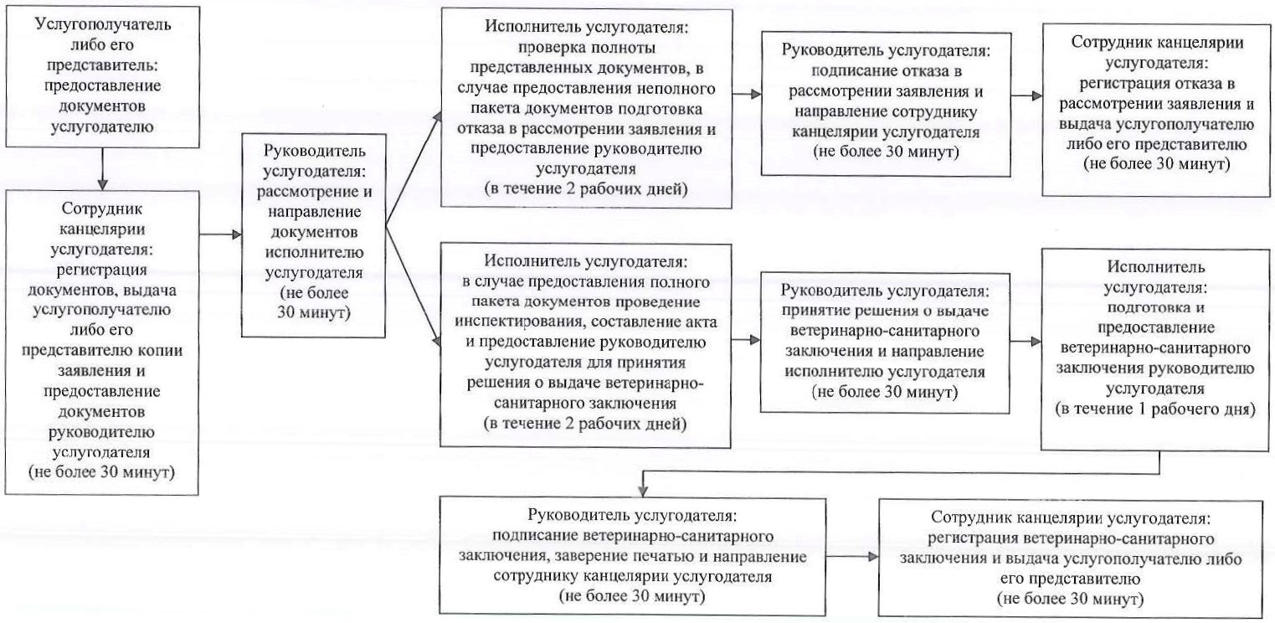

|  |  |
| --- | --- |
|  | Приложение 3 |
|  | к регламенту государственной услуги |
|  | "Выдача ветеринарно-санитарного заключения на объекты |
|  | государственного ветеринарно-санитарного контроля и надзора" |

**Диаграмма функционального взаимодействия информационных систем, задействованных в оказании государственной услуги, в графической форме**

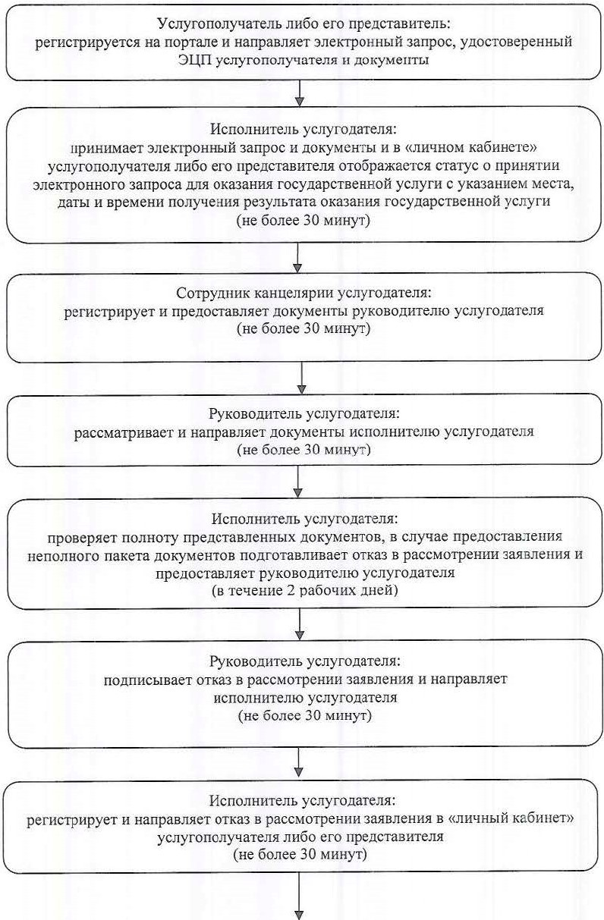

      продолжение диаграммы

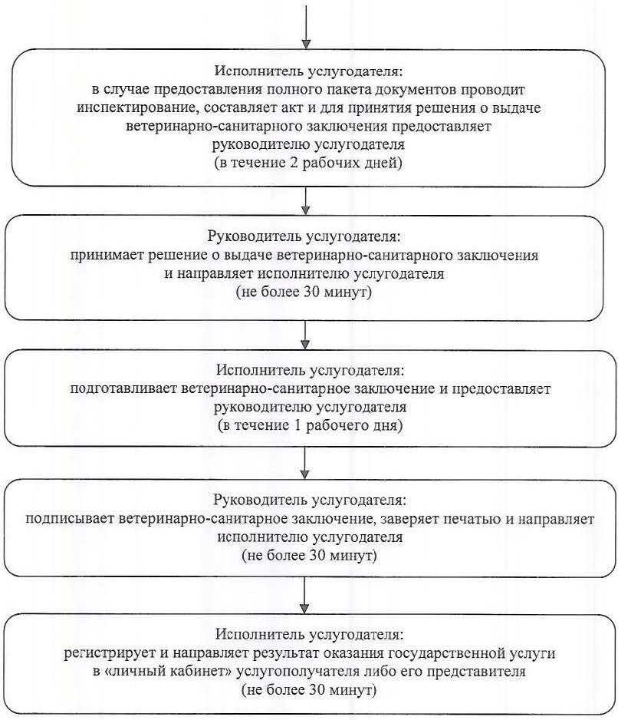

|  |  |
| --- | --- |
|  | Приложение 4 |
|  | к регламенту государственной услуги |
|  | "Выдача ветеринарно-санитарного заключения на объекты |
|  | государственного ветеринарно-санитарного контроля и надзора" |

**Справочник бизнес-процессов оказания государственной услуги**

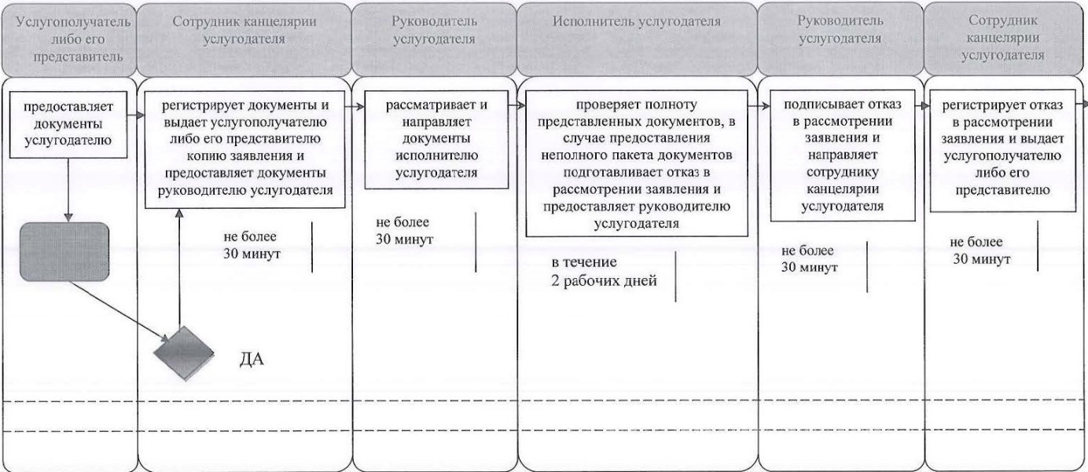

      продолжение таблицы

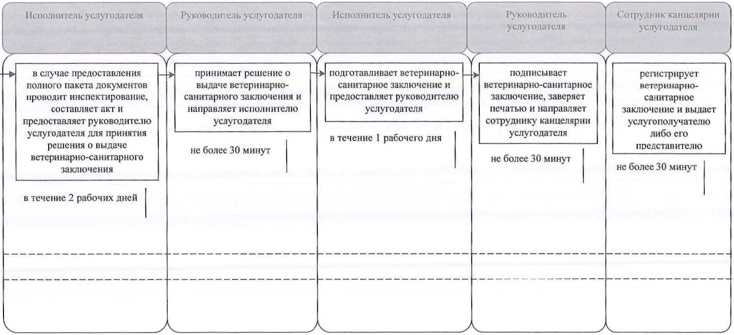

**Условные обозначения:**

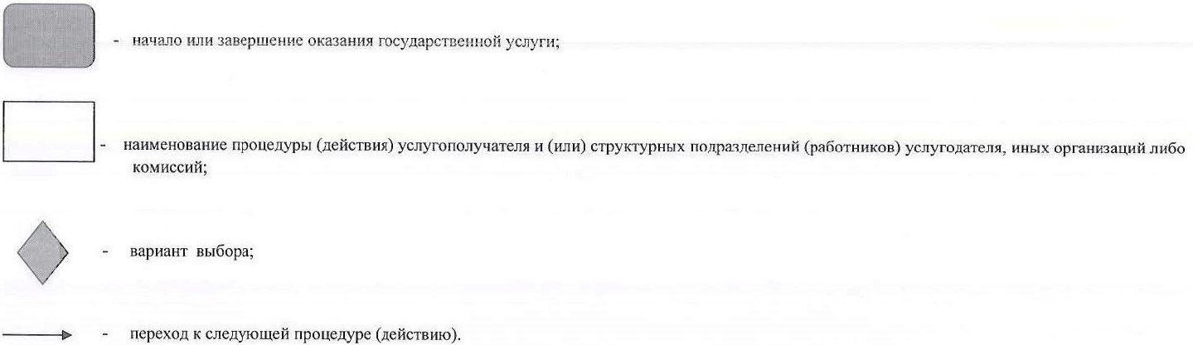

|  |  |
| --- | --- |
|  | Утвержден |
|  | постановлением акимата Кызылординской области |
|  | от "2" октября 2015 года №181 |

**Регламент государственной услуги "Присвоение учетных номеров объектам производства, осуществляющим выращивание животных, заготовку (убой), хранение, переработку и реализацию животных, продукции и сырья животного происхождения, а также организациям по производству, хранению и реализации ветеринарных препаратов, кормов и кормовых добавок"**

**1. Общие положения**

      1. Наименование услугодателя: государственное учреждение "Управление ветеринарии Кызылординской области" (далее - услугодатель).  
      Прием заявлений и выдача результатов оказания государственной услуги осуществляются через:   
      1) отделы ветеринарии районов, города областного значения (далее - отдел);  
      2) веб-портал "электронного правительства" www.egov.kz, www. elicense.kz (далее - портал).   
      2. Форма оказания государственной услуги - электронная (частично автоматизированная) или бумажная.  
      Сноска. Пункт 1 с изменениями, внесенными постановлением акимата Кызылординской области от 04.04.2016 № 426 (вводится в действие по истечении десяти календарных дней после дня первого официального опубликования).  
      3. Результат оказания государственной услуги – подтверждение о присвоении учетного номера объектам производства, осуществляющим выращивание животных, заготовку (убой), хранение, переработку и реализацию животных, продукции и сырья животного происхождения, а также организациям по производству, хранению и реализации ветеринарных препаратов, кормов и кормовых добавок или переоформление присвоенного учетного номера (далее – подтверждение), либо мотивированный ответ об отказе в оказании государственной услуги в случаях и по основаниям, предусмотренным пунктом 10 стандарта государственной услуги "Присвоение учетных номеров объектам производства, осуществляющим выращивание животных, заготовку (убой), хранение, переработку и реализацию животных, продукции и сырья животного происхождения, а также организациям по производству, хранению и реализации ветеринарных препаратов, кормов и кормовых добавок", утвержденного приказом Министра сельского хозяйства Республики Казахстан от 6 мая 2015 года за № 7-1/418 "Об утверждении стандартов государственных услуг в сфере ветеринарии" (зарегистрирован в Реестре государственной регистрации нормативных правовых актов за номером 11959) (далее - стандарт).  
      Подтверждение оформляется в электронной форме, распечатывается, подписывается и заверяется печатью.  
      При обращении услугополучателя через портал результат государственной услуги направляется услугополучателю в "личный кабинет" в форме электронного документа, удостоверенного электронной цифровой подписью (далее – ЭЦП) уполномоченного лица услугодателя.  
      4. Форма предоставления результата оказания государственной услуги - электронная.

**2. Описание порядка действий структурных подразделений (работников) услугодателя в процессе оказания государственной услуги**

      5. Основание для начала процедуры (действия) по оказанию государственной услуги: предоставление услугополучателем либо его представителем услугодателю заявления по форме согласно приложению 1 либо 2 к стандарту либо направление заявления в форме электронного документа через портал.  
      6. Содержание каждой процедуры (действия), входящей в состав процесса оказания государственной услуги, длительность выполнения:  
      1) услугополучатель либо его представитель предоставляет услугодателю документы согласно пункту 9 стандарта;  
      2) сотрудник канцелярии отдела регистрирует документы, выдает услугополучателю либо его представителю копию заявления с отметкой о регистрации в канцелярии услугодателя с указанием даты и времени приема документов, фамилии, имени, отчества ответственного лица, принявшего документы (далее – копия заявления) и предоставляет документы руководителю отдела (не более тридцати минут);  
      3) руководитель отдела рассматривает документы и направляет исполнителю отдела (не более тридцати минут);  
      4) исполнитель отдела проверяет полноту представленных документов, в случае предоставления неполного пакета документов выдает услугополучателю либо его представителю письменный мотивированный отказ в дальнейшем рассмотрении заявления (далее – отказ в рассмотрении заявления) либо в случае предоставления полного пакета документов проводит инспектирование объекта (в течение двух рабочих дней), по результатам инспектирования подготавливает ветеринарно-санитарное заключение и направляет услугодателю запрос на присвоение учетного номера (далее - запрос) (в течение одного рабочего дня);  
      5) сотрудник канцелярии услугодателя регистрирует и предоставляет документы руководителю услугодателя (не более тридцати минут);  
      6) руководитель услугодателя рассматривает документы и направляет исполнителю услугодателя (не более тридцати минут);  
      7) исполнитель услугодателя рассматривает документы, присваивает объекту производства учетный номер, подготавливает подтверждение, либо в случае соответствия представленных документов основаниям и требованиям, предусмотренными в пункте 10 стандарта, подготавливает мотивированный ответ об отказе в оказании государственной услуги (далее – мотивированный отказ) и предоставляет подтверждение либо мотивированный отказ руководителю услугодателя (в течение трех рабочих дней);  
      8) руководитель услугодателя подписывает подтверждение либо мотивированный отказ, заверяет печатью подтверждение и направляет сотруднику канцелярии услугодателя (не более тридцати минут);  
      9) сотрудник канцелярии услугодателя регистрирует подтверждение либо мотивированный отказ и направляет в отдел (в течение одного рабочего дня);  
      10) сотрудник канцелярии отдела регистрирует и выдает подтверждение либо мотивированный отказ услугополучателю либо его представителю (не более тридцати минут).  
      Описание результата процедуры (действия) по оказанию государственной услуги, который служит основанием для начала выполнения следующей процедуры (действия) (с указанием результата процедуры (действия) и порядка его передачи в другое структурное подразделение) приведено в приложении 1 к настоящему регламенту.

**3. Описание порядка взаимодействия структурных подразделений (работников) услугодателя и иных услугодателей в процессе оказания государственной услуги**

      7. Перечень структурных подразделений (работников) услугодателя и иных услугодателей, которые участвуют в процессе оказания государственной услуги:  
      1) сотрудник канцелярии отдела;  
      2) руководитель отдела;  
      3) исполнитель отдела;  
      4) сотрудник канцелярии услугодателя;  
      5) руководитель услугодателя;  
      6) исполнитель услугодателя.  
      8. Описание последовательности процедур (действий) между структурными подразделениями (работниками) с указанием длительности каждой процедуры (действия) приведено в приложении 2 к настоящему регламенту.  
      9. Подробное описание последовательности процедур (действий), взаимодействий структурных подразделений (работников) услугодателя в процессе оказания государственной услуги, а также описание порядка взаимодействия с другими услугодателями и порядка использования информационных систем в процессе оказания государственной услуги отражено в справочнике бизнес-процессов оказания государственной услуги согласно приложению 4 к настоящему регламенту.  
      Справочник бизнес-процессов оказания государственной услуги размещается на официальных интернет-ресурсах государственного учреждения "Управление ветеринарии Кызылординской области", акимата Кызылординской области, акиматов районов и города Кызылорды.  
      Сноска. Пункт 9 с изменением, внесенным постановлением акимата Кызылординской области от 04.04.2016 № 426 (вводится в действие по истечении десяти календарных дней после дня первого официального опубликования).

**4. Описание порядка использования информационных систем в процессе оказания государственной услуги**

      10. Описание порядка обращения и последовательности процедур (действий) услугодателя и услугополучателя при оказании государственной услуги через портал:   
      1) услугополучатель либо его представитель регистрируется на портале и направляет запрос в форме электронного документа (далее – электронный запрос), удостоверенный ЭЦП услугополучателя и документы согласно пункту 9 стандарта;  
      2) исполнитель услугодателя принимает электронный запрос и документы и в "личном кабинете" услугополучателя либо его представителя отображается статус о принятии электронного запроса для оказания государственной услуги (не более тридцати минут);   
      3) после принятия электронного запроса и документов, действия структурных подразделений (работников) услугодателя в процессе оказания государственной услуги осуществляются в соответствии с подпунктами 2-9) пункта 6 настоящего регламента;  
      4) исполнитель услугодателя регистрирует и направляет результат оказания государственной услуги в "личный кабинет" услугополучателя либо его представителя (в течение одного рабочего дня).   
      Диаграмма функционального взаимодействия информационных систем, задействованных в оказании государственной услуги, в графической форме приведена в приложении 3 к настоящему регламенту.

|  |  |
| --- | --- |
|  | Приложение 1 |
|  | к регламенту государственной услуги |
|  | "Присвоение учетных номеров объектам производства, |
|  | осуществляющим выращивание животных, заготовку (убой), хранение, |
|  | переработку и реализацию животных, продукции и сырья животного |
|  | происхождения, а также организациям по производству, хранению |
|  | и реализации ветеринарных препаратов, кормов и кормовых добавок" |

**Описание результата процедуры (действия) по оказанию государственной услуги, который служит основанием для начала выполнения следующей процедуры (действия) (с указанием результата процедуры (действия) и порядка его передачи в другое структурное подразделение)**

|  |  |  |  |  |
| --- | --- | --- | --- | --- |
| 1 | Номер процедуры (действия) | 1 | 2 | 3 |
| 2 | Наименование структурных подразделений | Сотрудник канцелярии отдела | Руководитель  отдела | Исполнитель отдела |
| 3 | Наименование процедур  (действий) и их описание | регистрирует документы и выдает услугополучателю либо его представителю копию заявления | рассматривает документы | проверяет полноту представленных документов, в случае предоставления неполного пакета документов выдает услугополучателю либо его представителю отказ в рассмотрении заявления, в случае предоставления полного пакета документов проводит инспектирование объекта, по результатам инспектирования подготавливает ветеринарно-санитарное заключение |
| 4 | Результат процедуры (действия) по оказанию государственной услуги, который служит основанием для начала выполнения следующей процедуры (действия) | предоставляет документы руководителю отдела | направляет исполнителю отдела | направляет запрос услугодателю |
| 5 | Срок исполнения | не более 30 минут | не более 30 минут | в течение 3 рабочих дней |

      продолжение таблицы

|  |  |  |  |  |  |  |  |
| --- | --- | --- | --- | --- | --- | --- | --- |
| 1 | Номер процедуры (действия) | 4 | 5 | 6 | 7 | 8 | 9 |
| 2 | Наименование структурных подразделений | Сотрудник канцелярии услугодателя | Руководитель услугодателя | Исполнитель услугодателя | Руководитель услугодателя | Сотрудник канцелярии услугодателя | Сотрудник канцелярии отдела |
| 3 | Наименование процедур  (действий) и их описание | регистрирует документы | рассматривает документы | рассматривает документы и подготавливает подтверждение либо мотивированный отказ | подписывает подтверждение либо мотивированный отказ, заверяет печатью подтверждение | регистрирует подтверждение либо мотивированный отказ | регистрирует подтверждение либо мотивированный отказ |
| 4 | Результат процедуры (действия) по оказанию государственной услуги, который служит основанием для начала выполнения следующей процедуры (действия) | предоставляет руководителю услугодателя | направляет исполнителю услугодателя | предоставляет руководителю услугодателя | направляет сотруднику канцелярии услугодателя | направляет в отдел | выдает услугополучателю либо его представителю |
| 5 | Срок исполнения | не более   30 минут | не более   30 минут | в течение 3 рабочих дней | не более   30 минут | в течение   1 рабочего дня | не более   30 минут |

|  |  |
| --- | --- |
|  | Приложение 2 |
|  | к регламенту государственной услуги |
|  | "Присвоение учетных номеров объектам производства, |
|  | осуществляющим выращивание животных, заготовку (убой), хранение, |
|  | переработку и реализацию животных, продукции и сырья животного |
|  | происхождения, а также организациям по производству, хранению |
|  | и реализации ветеринарных препаратов, кормов и кормовых добавок" |

**Описание последовательности процедур (действий) между структурными подразделениями (работниками) с указанием длительности каждой процедуры (действия)**

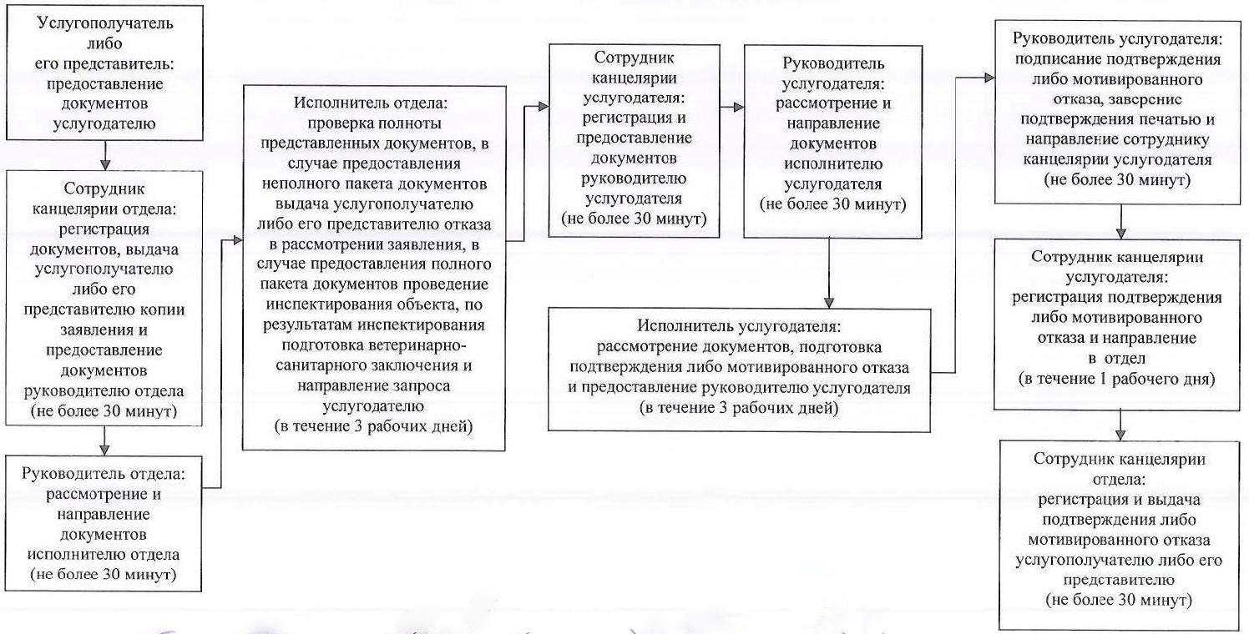

|  |  |
| --- | --- |
|  | Приложение 3 |
|  | к регламенту государственной услуги "Присвоение учетных номеров объектам производства, |
|  | осуществляющим выращивание животных, заготовку (убой), |
|  | хранение, переработку и реализацию животных, продукции |
|  | и сырья животного происхождения, а также организациям |
|  | по производству, хранению и реализации ветеринарных |
|  | препаратов, кормов и кормовых добавок" |

**Диаграмма функционального взаимодействия информационных систем, задействованных в оказании государственной услуги, в графической форме**

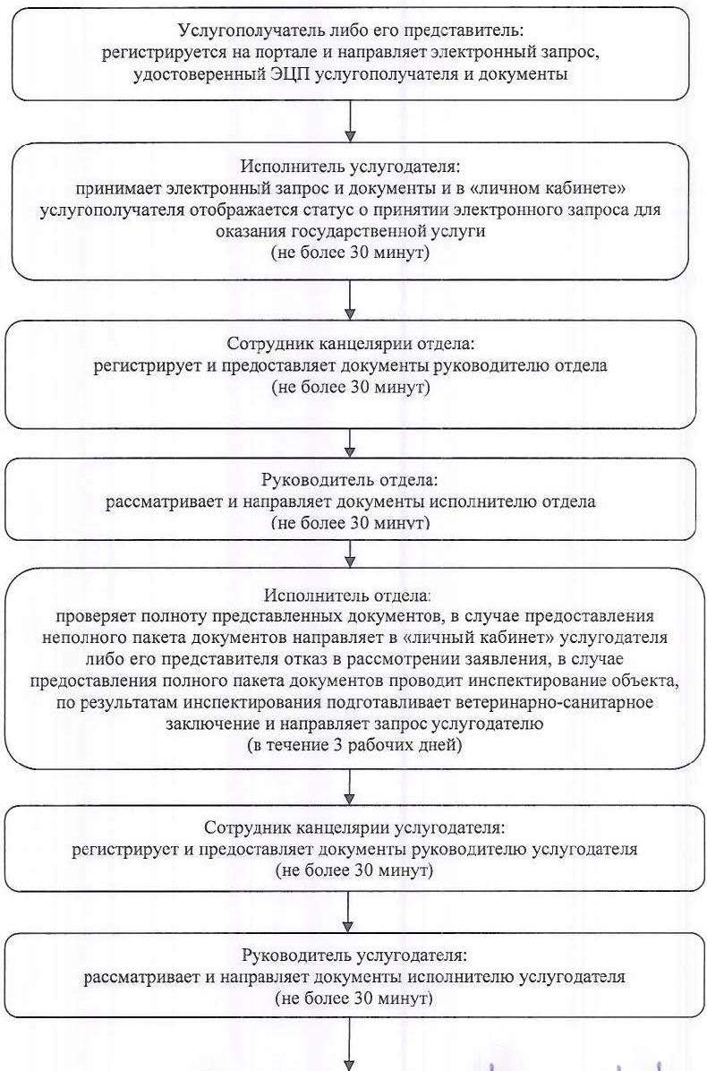

      продолжение диаграммы

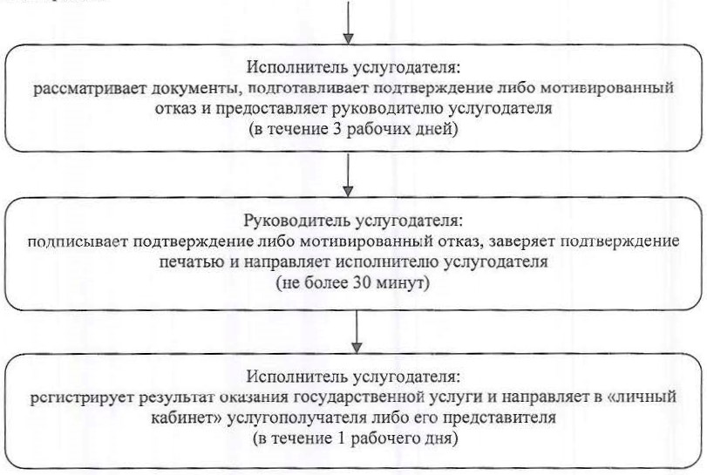

|  |  |
| --- | --- |
|  | Приложение 4 |
|  | к регламенту государственной услуги |
|  | "Присвоение учетных номеров объектам производства, |
|  | осуществляющим выращивание животных, заготовку (убой), хранение, |
|  | переработку и реализацию животных, продукции и сырья животного |
|  | происхождения, а также организациям по производству, хранению |
|  | и реализации ветеринарных препаратов, кормов и кормовых добавок" |

**Справочник бизнес-процессов оказания государственной услуги**

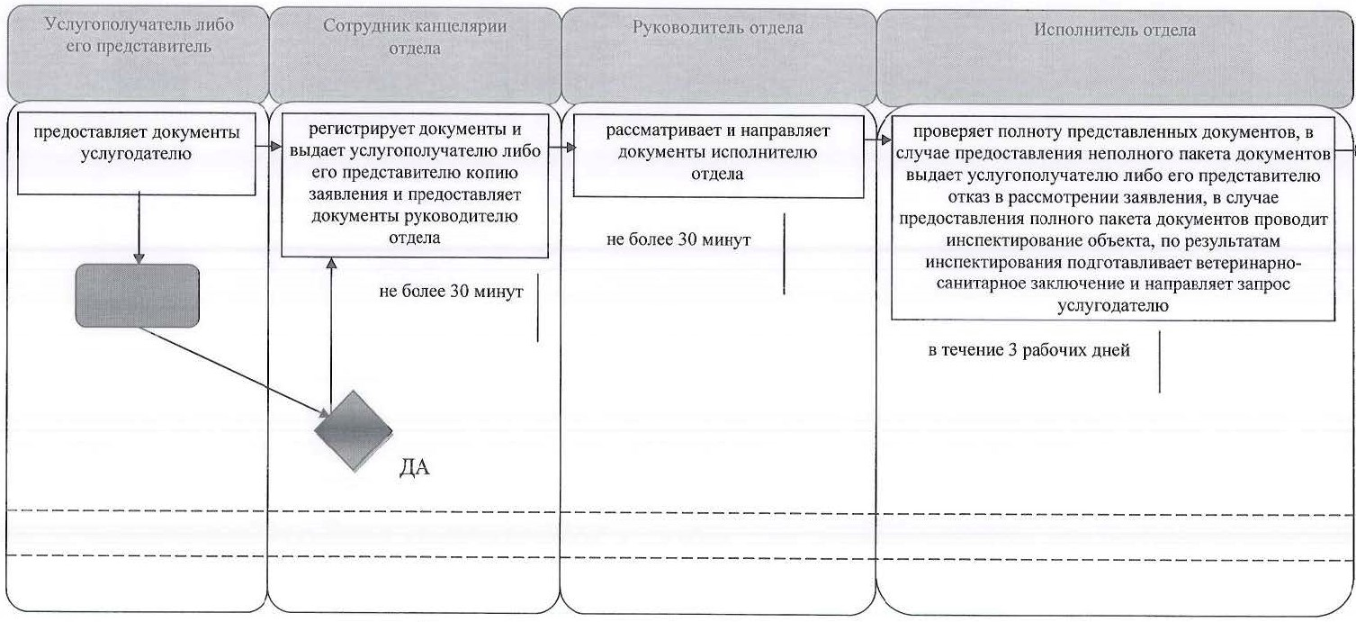

      продолжение таблицы

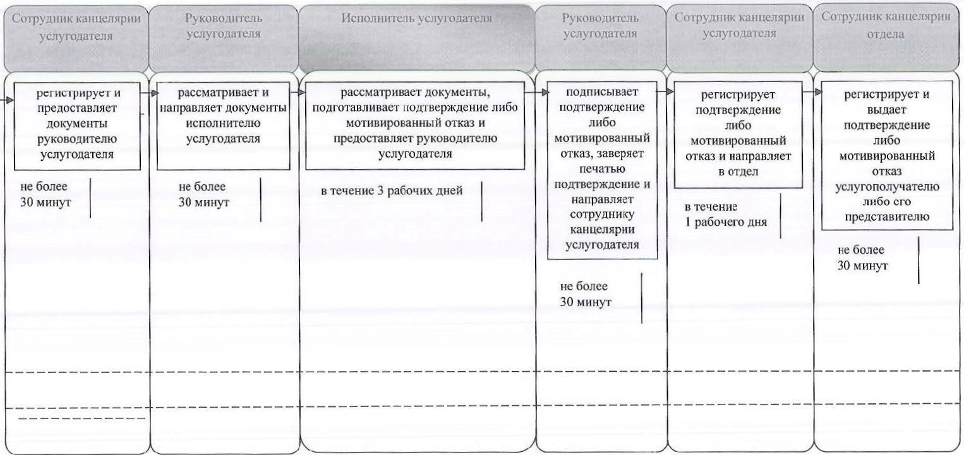

**Условные обозначения:**

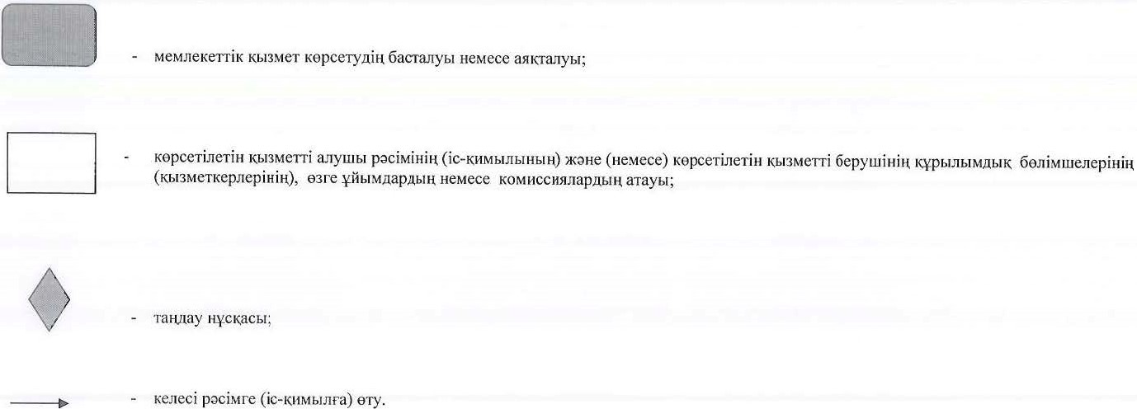

© 2012. РГП на ПХВ «Институт законодательства и правовой информации Республики Казахстан» Министерства юстиции Республики Казахстан